**Aspekte zum StrlSch**

**Nukl. Med. Einrichtungen**

**Vom Anfang,**

**über die bauliche Umsetzung nach DIN 6844,**

**zur atomrechtlichen Genehmigung und**

**Ausblick**

**Teil I**

**- Kritische Würdigung -**

**Dipl.Ing. H.Sumpf**

**Einführung:**

**- Vom Anfang -**

Der Anfang zum baulichen StrlSch einer Nuklearmedizinischen Einrichtung liegt in den Verhandlungen zur „Mitteleinstellung“ für das Vorhaben. Diese Verhandlungen finden statt zwischen den Hochbauämtern, späteren Nutzern und dem Architekten auf der einen und Vertretern der übergeordneten Finanzbehörden auf der anderen Seite.

Der Neu- oder Umbau nuklearmedizinischer Einrichtungen ist im Krankenhausbau keine alltägliche Sache. Es kann infolge dessen nicht erwartet werden, dass die Beteiligten, auch der im Krankenhausbau ansonsten erfahrene Architekt, fundierte Kenntnisse hinsichtlich Nuklearmedizin und Strahlenschutz von „Einrichtungen zum Umgang mit offenen radioaktiven Stoffen“ besitzen.

Es beginnt mit den erforderlichen Flächen. Selbst bei (seltener) Kenntnis der entsprechenden Normen (DIN 6843; DIN 6844 T1 bis T3), werden die sich dort findenden Forderungen nach vorzuhaltenden Räumen und deren Mindestgrößen, in den Verhandlungen nicht mehr als Mindestanforderungen gesehen, sondern häufig als Standard oder sogar Maximalforderungen.

Wer annimmt, kleine und kompakte Abteilungen sind gleichbedeutend mit kleinem und kostengünstigem StrlSch, unterliegt einem schweren Irrtum!

Zwänge, die sich in der weiteren Planung, der Funktionsplanung und der Anordnung der Räume zueinander ergeben oder ergeben könnten, sind kein Gegenstand der Verhandlungen in dieser Phase. Dazu gehören z.B. die Anordnung/Einbindung von Patiententoiletten, wo die frisch applizierten Patienten aus dem Wartebereich „aktiv“ über den Flur an den Kameraräumen (Geräte-StrlSch; 0,2 μSv/h) vorbei müssen oder die Anordnung des Raumes mit dem höchsten Aktivitätsinventar in unmittelbarer Nähe strahlenschutz-technisch sensibler Räume im allgemeinen.

Das Abstandsquadratgesetz (1/r2) ist den Beteiligten in der Regel nicht präsent. Zur Bedeutung dessen der folgender kurze Exkurs:

Bei einem angenommenen Abstand von 4 m (Raumgrössen von 3 m * 4 m oder 4 m * 5 m) ist die Strahlung in diesem Abstand (1/42) = 1/16tel der Strahlung zum Abstand bei 1 m. Eine bauliche Abschirmung müsste, um den gleichen Effekt zu erzielen, einen Schwächungswert von FN = 16 aufweisen. Eine direkte Zuordnung zu einer Wandstärke von z.B. Blei (Pb) oder Beton ist nicht möglich.

Jedes Nuklid hat sein charakteristisches Energie-Spektrum mit dem es strahlt. Wenn man sich der Einfachheit auf Pb beschränkt und dazu beispielhaft in der Nuklearmedizin gebräuchliche Nuklide mit betrachtet, sieht das näherungsmäßig wie folgt aus:

Schwächungsfaktor 16:

Abstand 4 m

99mTc: 1,4 mm

131+I: 14,0 mm

18F: 19,8 mm

99Mo: 24,7 mm

Die Vorgaben hinsichtlich Flächen und finanzielle Mittel werden mit wenig Spielraum für Abweichungen festgesetzt. Finanzielle Mittel (Honorare) für die Planung/Berechnung des Strahlenschutzes häufig nicht eingeplant.

Zu diesem Zeitpunkt wird von allen Beteiligten noch davon ausgegangen, dass der Grundriß vom Architekten und den sonstigen Fachplanern (Elektro, HLS etc.) ausgearbeitet und zur baurechtlichen Genehmigung eingereicht wird. Liegt die baurechtliche Genehmigung vor, dann wird eine Strahlenschutz-Fachkraft (Strahlenschutz-Büro) damit beauftragt den baulichen Strahlenschutz zu berechnen. Von der Erfordernis einer Strahlenschutz-Planung über die reine Berechnung des baulichen Strahlenschutzes hinaus gibt es meist keine Kenntnis oder wird unterschätzt/ignoriert.

Der Vorwurf, der StrlSch treibe die Kosten in die Höhe ist infolge dessen nicht neu und reisst auch nicht ab. Die oben beispielhafte Betrachtung nur eines von vielen anderen Aspekten (Abstand; Schwächungsfaktor 16) sollte einen Eindruck vermitteln, wie viel dabei im Vorfeld schon an Kosten eingespart werden kann.

Eine fundierte, fachkompetente komplette Begleitung (Strahlenschutz-Planung) eines solchen Bauvorhabens ist zur Kostenreduktion unabdingbar!

**Szenario:**

*Ein Projekt hatte einen auch im Bau nuklearmedizinischer Einrichtungen erfahrenen Architekten beauftragt. Mit ersten Plänen (reiner Flächenbedarfsplan) und Kostenschätzungen, ist das örtlich zuständige Bauamt in Begleitung des Architekten und eines StrlSch-Fachplaners zu Verhandlungen bei der zuständigen vorgesetzten Oberfinanzdirektion vorstellig geworden, um sich die finanziellen Mittel zu sichern. Nachdem die Oberfinanzdirektion festgestellt hat, dass der Architekt mit höheren Kosten pro umbautem Raum (m3) kalkuliert hat, als es das „Weissbuch für die Kosten im Krankenhausbau“ für den allgemeinen Krankenhausbau ausweist, hat die Oberfinanzdirektion explizit verlauten lassen: „Entweder sie kalkulieren mit den angesetzten Beträgen für den umbauten Raum für den allgemeinen Krankenhausbau, oder es werden keinerlei Mittel dafür zur Verfügung gestellt und das Projekt eingestellt“.*

*Vor die Entscheidung gestellt, haben sich Bauamt und Architekt dazu entschlossen mit den Kosten, wie von der Finanzbehörde vorgegeben zu kalkulieren und erneut vorstellig zu werden. Das Projekt wurde realisiert, mit erheblichen Nachtragshaushalten.*

**Anderes Szenario:**

*Örtliches Bauamt, späterer Nutzer und Architekt haben bei der oberen Finanzverwaltung erwirkt, dass in einem Krankenhausneubau Räume für die spätere Nachrüstung einer PET-Kamera vorgehalten werden. Kosten für die Beschaffung und alles was damit zu tun hat, werden für den Neubau nicht eingestellt und genehmigt. Die Abmachung ist, dass der Bezug des Neubaus erst nur mit den vorhandenen 2 Kameras (Gamma-Kamera und SPECT-Kamera) erfolgt und die Anschaffung des PET auf die nächsten Jahre zurückgestellt wird.*

*Damit hat das örtliche Bauamt einen StrlSch-Planer konsultiert und gebeten die erforderlichen StrlSch-Maßnahmen zu ermitteln. Der StrlSch-Planer hat ein Angebot abgegeben, dass die Berechnung des Umgangs mit PET-Nukliden mit berücksichtigt.*

*Die sich anschließende Honorarverhandlung fand statt zwischen einem Vertreter der örtlichen Finanzverwaltung und dem StrlSch-Planer. Dabei ist darauf verwiesen worden, dass das PET keine Berücksichtigung erfahren darf und deshalb auch kein Honorar für diesen Teil der StrlSch.Planung angesetzt werden kann, sondern lediglich für die 2 vorhandenen Kameras und den Umgang mit 99mTc.*

*Auch nach eindringlicher Belehrung durch den StrlSch-Planer was es bedeutet, die Nuklearmedizinische Abteilung nur auf 99mTc auszulegen und keinen StrlSch für PET-Nuklide aktuell zu behandeln, dass bei der späteren Beschaffung einer PET-Kamera der gesamte StrlSch neu berechnet werden muss, der Betrieb für den Umbau und die massiven baulichen Verstärkungen über eine längeren Zeitraum eingestellt werden muss, hat der örtliche Verwaltungsangestellte der Finanzen darauf beharrt, dass diese gänzlich außer Acht gelassen werden.*

*Obwohl sich örtliches Bauamt und Sachverständiger für den StrlSch einig sind, dass der PET-StrlSch gleich mit behandelt werden muss, hat die bar jeden Sachverstandes hinsichtlich Bautechnik und StrlSch verantwortliche Finanz-Verwaltung die Entscheidungsgewalt.*

*Es bleibt, sich bei diesen „Spielchen“ einzufügen oder Rückgrat zu beweisen und sich aus dem Projekt zurück zu ziehen. Aber irgend wann bricht auch das stärkste Rückgrat.*

Jahrzehnte haben die Normen der 68xx-Reihe, insbesondere die DIN 6844 gute Dienste bei der Berechnung des baulichen StrlSch für Nuklearmedizinische Einrichtungen geleistet. Anfangs noch mit Rechenschieber, über die Ära der Taschenrechner, dann Tabellenkalkulationsprogramme (EXCEL), scheint es aktuell angezeigt, die DIN in Anbetracht der Entwicklungen im Bereich IT, einer Überprüfung zu unterziehen, inwieweit sie noch zeitgemäß ist.

Basisdaten aus Tabellen oder Diagrammen aus der Literatur zu ziehen, aus Diagrammen die halblogarithmisch und kaum grösser als DIN A5 sind, sollten der Vergangenheit angehören. Die Rechenleistungen der modernen Computer, auch was die Such- und Sortieralgorithmen, die Tabellenkalkulationen/Matrixberechnungen und Grafikmodule und die Verfügbarkeit sehr grosser und kostengünstiger Speicherkapazitäten betrifft, sollten die Normen daraufhin geprüft werden, sie auf eine neue Ebene zu heben und komplett anders aufzubauen/zu gestalten, hin zu kompletten Software-Lösungen.

Software-Lösungen in diesem Bereich sind Nischen-Produkte und aufgrund der geringen Verbreitung sicherlich sehr kostspielig. Die dadurch jedoch entstehenden Möglichkeiten können am Beispiel des berufsbegleitend über Jahrzehnte hinweg entwickelten Programms „BSS_4D“ abgeschätzt werden. Eine Begleitung solcher Entwicklungen ist sicherlich auf die Mitwirkung von Fachverbänden wie DGMP oder den Fachverband für Strahlenschutz, den Fachverband Nuklearmedizin und Universitäre Einrichtungen angewiesen. Die DIN kann entsprechende Forderung nach solchen Lösungen nicht präjudizieren. Hier ist eine sehr umfassende Kooperation von Fachverbänden, Sachverständigen, Universitäten und dem Normenausschuss erforderlich.

**Strahlenschutz-Planung**

**- aktueller Stand; konzeptionelle, gesetzliche und normative Vorgaben –**

## Strahlenschutzbereiche

§ 8 (1) des Strahlenschutzgesetz (StrlSchG) regelt die Strahlenschutzgrundsätze, wonach jede unnötige Strahlenexposition oder Kontamination von Mensch und Umwelt zu vermeiden ist.

Darüber hinaus ist jede Strahlenexposition oder Kontamination von Mensch oder Umwelt unter Beachtung des Standes von Wissenschaft und Technik und unter Berücksichtigung aller Umstände des Einzelfalles auch unterhalb der Grenzwerte so gering wie möglich zu halten (§ 8 (2)).

Diese Strahlenschutzgrundsätze können aber nicht bedeuten, dass unter dem Einsatz unvertretbarer Kosten die Strahlenexposition gegen Null zu führen ist. In den Empfehlungen der ICRP Heft 26 liest sich dies so: *"Alle Strahlenexpositionen müssen so niedrig gehalten werden, wie es unter Berücksichtigung wirtschaftlicher und sozialer Faktoren vernünftigerweise erreichbar ist*."

Für die Strahlenexpositionen gilt nach § 6 (1) StrlSchG darüber hinaus, dass alle Strahlenexpositionen hinsichtlich des damit verbundenen wirtschaftlichen, sozialen und sonstigen Nutzens im Voraus gerechtfertigt und ständig überprüft werden müssen.

Die Grundlagen zur Planung einer Nuklearmedizinischen Einrichtung sind im Wesentlichen

Das Strahlenschutzgesetz (StrlSchG; Juli 2017)

die Strahlenschutzverordnung (StrlSchV)

die Richtlinie Strahlenschutz in der Medizin und

die Normenwerke (DIN)

Die Strahlenschutzverordnung unterscheidet 4 Strahlenschutzbereiche:

Sperrbereich > 3 mSv/h § 52

Kontrollbereich > 6 mSv/a; bei 40h/Woche § 52

Überwachungsbereich > 1 mSv/a; bei 40 h/Woche § 52

Allgemeinbevölkerung max. 1 mSv/a § 80 StrlSchG

**Sperrbereiche** sind Bereiche des Kontrollbereiches, in denen die Ortsdosisleistung höher als 3 mSv/h sein kann.

*(131J in 1 m Abstand: 50.6 GBq)*

Das wesentliche Merkmal ist durch die Möglichkeit einer Ortsdosisleistung (temporär) von mehr als 3 mSv/h ausgedrückt.

**Kontrollbereiche** sind Bereiche, in denen Personen im Kalenderjahr eine effektive Dosis von mehr als 6 mSv/a .... erhalten können (Dosisleistung bei Daueraufenthalt; 2000 h/a) > 3 μSv/h).

Die obere Expositionsgrenze für den Kontrollbereich, gegeben durch die Dosisleistung von 3 mSv/h für den Sperrbereich, wird durch die **Dosisgrenzwerte für beruflich strahlenexponierte Personen** bei 2000 h/a gemäß § 78 StrlSchG auf 20 mSv/a (unter 18 Jahren 1 mSv/a) eingeschränkt:

Kategorie

A: 6 mSv/a bis 20 mSv/a

=> 3 μSv/h 10 μSv/h

B: 1 mSv/a bis 6 mSv/a

=> 0,5 μSv/h 3 μSv/h

Die Grenze von 20 mSv/a erfährt durch den § 77 des StrlSchG (**Berufslebensdosis**) eine weitere Einschränkung indem „der Grenzwert für die Summe der in allen Kalenderjahren ermittelten Dosen beruflich strahlenexponierter Personen **400 mSv** beträgt“. Bei einer angenommenen Lebensarbeitszeit von **40 Jahren** würde das den Jahresgrenzwert von 20 mSv/a (§ 78; StrlSchG) auf **10 mSv/a** reduzieren.

Im ersten Anschein ein Widerspruch. Die Auslegung der baulichen StrlSch-Maßnahmen sollte auf **10 mSv/a** ausgerichtet sein. Eine Überschreitung des Wertes (Plaketten, StrlSch-Kontrolle) führt dabei zu keinerlei Konsequenzen, kann doch der Wert mit den Dosen vergangener oder folgender Jahre auch noch ausgeglichen werden. Neben den für den baulichen StrlSch kalkulierten Dosen muss ein Spielraum sein für den unmittelbaren Umgang und direkte Kontakte zu Quellen (Patienten). Dieser **„Spielraum“** geht dann bis **20 mSv/a**.

Nicht vergessen im Zusammenhang mit einem „Kontrollbereich“ sind auch die daran anknüpfenden Forderungen. Beim Verlassen eines „Kontrollbereiches“ ist eine „Kontrollmessung auf Kontamination“ zwingend vorgeschrieben. Angenommen, man klassifiziert einen einzelnen Raum innerhalb der Nuklearmedizinischen Abteilung als „Kontrollbereich“ (z.B. Hot-Labor; Warten „aktiv“; Kameraraum) dann müsste theoretisch an jedem Zugang zu diesen Räumen ein **„Kontaminations-Messgerät“** platziert werden. Das macht man natürlich nicht. Es ist üblich und zulässig, wenn man die **Grenzen des Kontrollbereiches** nach aussen erweitert, die gesamte Abteilung als „Kontrollbereich“ klassifiziert und damit auch die Erfordernis zur Kontaminations-Kontrolle an den Zugang zur Nuklearmedizinischen Abteilung verschiebt.

**Überwachungsbereiche** sind nicht zum Kontrollbereich gehörende betriebliche Bereiche, in denen Personen eine effektive Dosis von mehr als **1 mSv/a** .... erhalten können.

Die obere Grenze und damit die Grenze gegenüber dem Kontrollbereich liegt bei **6 mSv/a**.

Außerhalb des Betriebsgeländes **(Allgemeinbevölkerung)** beträgt der Grenzwert der effektiven Dosis für Einzelpersonen der Bevölkerung nach § 80 StrlSchG **1 mSv/a**.

Maßgebend bei der Festlegung der Grenze von Kontrollbereich oder Überwachungsbereich ist nach § 52 eine Aufenthaltszeit von 40 h/Woche und 50 Wochen/a, soweit **keine anderen begründeten Angaben** über die Aufenthaltszeit vorliegen.

Mit dieser Formulierung wird deutlich, dass es eine einfache Zuordnung **„Kontrollbereich“** oder **„Überwachungsbereich“** wie gefordert, in der Nuklearmedizin nicht geben kann. In nahezu keinem Bereich gibt es einen Daueraufenthalt, weder der Strahler (in der Regel Patienten), noch der zu schützenden Personen (Patienten & Personal). Eine Nuklearmedizin ist keine statische Umgebung.

Ob eine Person eine Dosis von z.B. mehr als 6 mSv/a erhalten kann ergibt sich erst in der **Summation der zeitlichen Aufenthalte in Räumen mit unterschiedlicher Ortsdosis**.

Wünschenswert wäre, dass die Klassifizierung **„Kontrollbereich“** auf der Basis eines **vertrauenswürdigen Quellen-Models** und einer **theoretischen mittleren integralen Ortsdosisleistung** erfolgt. Ist die **mittlere integrale Ortsdosisleistung** in einem Raum z.B. **> 3** **μSv/h** (6 mSv/a; 2000 h/a), dann ist dieser Raum, ohne einen Aufenthalt einer zu schützenden Person zu berücksichtigen, ein **„Kontrollbereich“**.

Eine der wichtigsten Direktiven: Kein Raum darf aufgrund der **Einstrahlung aus Nachbarbereichen** zum **Kontrollbereich** werden. Bei lokalen Quellen innerhalb des Raumes liegt eine Summation mit der Strahlung von aussen vor. Der Vorschlag wäre in diesem Fall die **max. Ortsdosisleistung** innerhalb des Raumes aufgrund der reinen **Einstrahlung aus Nachbarbereichen** und ohne Berücksichtigung von Quellen innerhalb des Raumes auf 10 mSv/a (Berufslebensdosis) oder **5 μSv/h** zu begrenzen.

Das Programm „BSS4D“ (dazu später mehr) kann das gleichzeitig abprüfen.

Die für die Strahlenexposition der Allgemeinbevölkerung aus Direktstrahlung maßgebenden Aufenthaltszeiten richten sich nach den räumlichen Gegebenheiten der Anlage oder Einrichtung oder des Standortes; liegen keine begründeten Angaben für die Aufenthaltszeiten vor, ist Daueraufenthalt anzunehmen.

Der Grenzwert von 1 mSv/a für die effektive Dosis gilt auch für Personen, die innerhalb des Betriebsgeländes einer Anlage oder Einrichtung beschäftigt und damit einer beruflichen Strahlenexposition ausgesetzt sind, ohne dass sie zur Gruppe der beruflich strahlenexponierten Personen gehören, wie z.B. Verwaltungspersonal, Kantinenpersonal

***Richtlinie Strahlenschutz in der Medizin; Abs. 2.3.2 (11.Juli 2014):***

***„Im Geltungsbereich dieser Richtlinie soll bei der Planung und Errichtung von Anlagen zur Erzeugung ionisierender Strahlen oder von Einrichtungen zum Umgang mit radioaktiven Stoffen an den jeweiligen Bedieneinrichtungen für das beruflich strahlenexponierte Personal ein Richtwert der Körperdosis von 1 mSv pro Kalenderjahr zugrunde gelegt werden“***

## Raumfunktionsplanung

Strahlenschutz im weitesten Sinne bedeutet, einen möglichst großen Abstand zu den Quellen

einzuhalten, den Aufenthalt in der Nähe der Quellen so gering wie möglich zu halten und die schwächende Wirkung von Abschirmungen zu nutzen. Insofern kann der StrlSch auf zwei allgemeine Gesichtspunkte reduziert werden:

* **baulicher StrlSch**
* **organisatorischer StrlSch**

Eine Raumfunktionsplanung und Bemessung des baulichen StrlSch basiert auf einem angenommenen Betriebsablauf, der wiederum darauf ausgerichtet ist, die erforderlichen baulichen Maßnahmen so gering wie möglich zu halten.

Dies resultiert im Wesentlichen aus der Ausbreitung der Strahlung nach dem **Abstandsquadrat-Gesetz**, was besagt, dass die Strahlintensität (Dosisleistung) mit 1/r2 (r=Abstand) über die Entfernung abnimmt, was man zweckmäßigerweise für den baulichen StrlSch versucht auszunutzen. Erster Ausgangspunkt der Raumfunktionsplanung ist die sich daraus ergebende atomrechtliche Forderung nach **Trennung in aktive und inaktive Bereiche**.

Die Denkweise eines Architekten ist eine andere als die eines StrlSch-Fachplaners.

Ein Architekt platziert die Nasszellen von Therapiezimmern z.B. derart, dass sie Wand an Wand liegen um die Kosten für Ver- und Entsorgungsleitungen zu reduzieren. Dass damit einher geht, dass dann auch die Betten der Therapiepatienten direkt in kurzer Entfernung Wand an Wand zu liegen kommen, ist für ihn unerheblich (im Gegensatz zum StrlSch-Planer).

Geforderte StrlSch-Mauern an den Patientenbetten verkümmern häufig; sie sind verkürzt, damit die Betten noch hinter den Mauern eingebracht werden können (Problem: genehmigte Flächen; s.o.).

Aktive Bereiche dürfen nur von autorisiertem Personal und sonstigen Personen, deren Anwesenheit zwingend erforderlich ist (Patienten, Wartungs- und Reparaturpersonal etc.) betreten werden. Innerhalb des aktiven Bereiches sind Bereiche erhöhter radioaktiver Strahlung zulässig und zu erwarten.

Der Umgang mit radioaktiven Stoffen ist, soweit das möglich ist, so vorzusehen, dass Bereiche in denen mit höheren Aktivitäten umgegangen wird so anzuordnen sind, dass sie mit Bereichen geringer Verkehrsbelastung einhergehen und in der Umgebung von Bereichen mit einer hohen Verkehrslast nur mit geringen Aktivitäten umgegangen werden sollte (**Aktivitäts-Staffelung**).

Gegenstand einer StrlSch-Planung ist in erster Linie das Personal und erst in zweiter Linie der Patient. Grund ist der Umstand, dass das Personal täglich und über Jahre hinweg der Strahlung ausgesetzt ist, wodurch sich auch kleinere Dosen summieren, wogegen der Patient im Allgemeinen nur selten und dann auch nur über einen kurzen Zeitraum der Strahlung ausgesetzt ist, zumal in der Nuklearmedizin in aller Regel von ihm selbst die Strahlung ausgeht. Insofern ist der Kontakt des Personals mit dem strahlenden Patienten auf ein Mindestmaß zu beschränken. Dies bedingt einerseits die sorgfältige Planung und Vorbereitung des jeweiligen Arbeitsablaufs, aber auch eine sorgfältige Belehrung und Einweisung des inaktiven Patienten vor der Untersuchung, wie dies gesetzlich vorgeschrieben ist. Der Kontakt des Personals mit dem Patienten kann im aktiven Bereich beschränkt werden auf die Applikation des Radiopharmakons und die sich anschließende Untersuchung.

Die in den Untersuchungsräumen befindlichen **nuklearmedizinischen Geräte** erfordern die stärksten Abschirmungen (**0,2 μSv/h absolute maximale Ortsdosisleistung**). Erst dadurch kann die den Patienten applizierte Aktivität auf ein Mindestmaß beschränkt werden. Ein zu hoher Anteil an **Fremd- und Streustrahlung** würde die **Messungen beeinflussen**, was zu Fehlinterpretationen führen könnte. Zudem muss darauf geachtet werden, dass die Einstrahlung aus benachbarten Bereichen weder die **Feststellung** noch die **Lokalisation** einer möglichen **Kontamination** verhindert. Aus diesen Erfordernissen ergibt sich häufig ein baulich erforderlicher StrlSch, der die Erfordernisse zum Schutz von Personen übersteigt, so dass dieser automatisch gegeben ist. Bei der Anordnung dieser sensiblen Räume sollte darauf geachtet werden, dass in den unmittelbar benachbarten Räumen auch kurzzeitig nur mit relativ geringen Aktivitäten umgegangen wird.

## Korrekturfaktoren

Die Bestimmungen der DIN basieren auf den jeweiligen Paragraphen der StrlSchV bzw. der Richtlinie StrlSch in der Medizin. Sie interpretieren diese Verordnungen und geben Hinweise für die Ausführung. DIN-Normen unterliegen im Gegensatz zu den Verordnungen einem ständigen Wandel, wodurch sie den aktuellen **Stand der Technik** repräsentieren. Sie haben nicht den Charakter einer Verbindlichkeit, wie das für Gesetze und Verordnungen gilt; bei **Rechtsstreitigkeiten** werden sie jedoch zur Beurteilung der **fach- und sachgerechten Ausführung** herangezogen und dienen somit den mit der **Planung** des StrlSch beauftragten Fachkräften als Grundlage ihrer Planungsbemühungen.

Dennoch muss an dieser Stelle darauf verwiesen werden, dass die Anwendung der Normen im Einzelfall der **Zustimmung der atomrechtlichen Behörde** bedarf, z.B., dass bei der Berechnung der Abschirmungen berücksichtigt werden kann, dass die Dosisleistung eines Patienten über eine Woche gesehen derart abnimmt, dass nur 20% der applizierten Aktivität wirksam werden (Radio-Jod-Therapie; maligne).

Die atomrechtliche Behörde hat den Bestimmungen der StrlSchV entsprechend das Recht **zum Schutz der Bevölkerung abweichende Forderungen** zu erheben, von dem sie aufgrund der Unzulänglichkeiten in der Einschätzung des Risikos (siehe ICRP 60) nur allzu oft Gebrauch macht.

**Aus DIN 6844-3:**

**4.2.3 Aufenthaltszeiten**

Für die AUFPUNKTE sind Aufenthaltszeiten festzulegen. In allgemein zugänglichen Bereichen außerhalb des BETRIEBSGELÄNDES, z. B. in Wohnbereichen, ist mit 8760 Stunden im Kalenderjahr zu rechnen.

Die Aufenthaltszeiten auf dem BETRIEBSGELÄNDE sollten wie folgt gewählt werden:

a) *t* = 2000 Stunden im Kalenderjahr für Arbeits- und Daueraufenthaltsorte, entsprechend 40 Stunden je Woche und 50 Wochen im Kalenderjahr (z. B. Büros, Laboratorien, Schaltplätze, Untersuchungsräume mit Bedienplatz, Applikationsraum);

b) *t* = 600 Stunden im Kalenderjahr für Aufenthaltsorte und Verkehrsflächen, die nicht für den Daueraufenthalt von Personen in Frage kommen (z. B. Straßen, Grünanlagen);

c) *t* = 200 Stunden im Kalenderjahr für Aufenthaltsorte innerhalb der nuklearmedizinischen Einrichtung, an denen sichergestellt ist, dass sich dort niemand länger als ein Zehntel der Arbeitszeit aufhält (z. B. Patientenwarteräume, Flure, Treppen, Toiletten).

**4.2.4 Strahlzeiten**

Für die QUELLPUNKTE sind Strahlzeiten festzulegen. Je nach Betriebsweise sollten diese wie folgt gewählt werden:

a) 8760 Stunden im Kalenderjahr für Radionuklidgeneratoren (Dauerstrahlzeit);

b) 2000 Stunden im Kalenderjahr für den Umgang mit RADIOAKTIVEN STOFFEN während der allgemeinen Betriebszeit;

c) Werden in begründeten Fällen die tatsächlichen Umgangszeiten zugrunde gelegt, so müssen mindestens 200 Stunden im Kalenderjahr angesetzt werden.

Diesem letzten Punkt muss widersprochen werden bzw. ist durch einen Punkt d) zu ergänzen: Es ist sinnvoll, auf einem Flur einen Patienten mit weniger als 5 min anzusetzen um abzuprüfen, beim Passieren eines Messraumes (Tür) die absolute Dosisleistung von 0,2 μSv/h (Grenzwert für Messgeräte) nicht zu überschreiten. Die angesetzte Aufenthaltszeit (Strahlzeit) ist dabei gänzlich unerheblich, weil diese Berechnungen auf der reinen absoluten Dosisleistung durchgeführt werden. Längere (und unrealistische Strahlzeiten (200 h/a) ändern daran nichts, führen aber zu einer Überschätzung im Bereich „Personen-StrlSch“.

Der in den vergangenen Jahrzenten eingesetzte und weiter zunehmende Gebrauch von kurzlebigen Nukliden (PET) lässt es darüber hinaus angezeigt erscheinen, den rad. Zerfall über die Dauer einer Untersuchung in die Berechnungen zum Strahlenschutz mit einzubeziehen.

Die DIN 6844-3 erwähnt diesen Aspekt unter 4.2.1, trägt dem aber nicht ausreichend Rechnung. Angesetzt wird die **integrale Ortsdosis** nur im Zusammenhang mit Therapie-Patienten im Beispiel B.5.

Dem Umstand, dass in einer Nukl. Med. Diagnostik keine klare und dauerhafte Abgrenzung von StrlSch-Bereichen vorgenommen werden kann, wie es die gesetzlichen Vorgaben beschreiben, wird darüber hinaus nicht weiter eingegangen und spezifiziert. Es bleibt gänzlich unerwähnt, dass sich die Grenzen mit den Bewegungen der Patienten und dem med. Programm (Nuklide, Aktivitäten, Untersuchungszeiten) über einen Tag und von einem zum anderen Tag verschieben.

**4.2.5 Jahresexpositionszeit z**

Für die Abschirmberechnung nach 4.3 ist eine Festlegung der JAHRESEXPOSITIONSZEIT *z* erforderlich. Die JAHRESEXPOSITIONSZEIT kann höchstens die Strahlzeit sein.

Für die Strahlenschutzberechnung ist als JAHRESEXPOSITIONSZEIT *z* der jeweils kleinere Wert von Aufenthaltszeit und angenommener Strahlzeit je Jahr zu verwenden.

**4.2.6 Schwächungsfaktor**

In diesem Abschnitt der DIN finden sich nicht wirklich aufschlussreiche Informationen, wie man einen Schwächungsfaktor ermittelt. Man hätte sich einen Verweis auf Diagramme und Tabellen gewünscht wie z.B. auf Vogt & Schultz oder Physics Data oder die Tabellen des NAR und darüber hinaus vielleicht Interpolationsverfahren, um nicht aufgeführte Zwischenwerte aus den logarithmischen Tabellen zu ermitteln oder die Umrechnungen von anderen Materialdichten zum Beispiel beim Beton auf die Dichte des Referenz-Materials und die dort angegebene Dichte.

All das, was der Strahlenschutz-Planer sich erhofft hier zu finden, findet sich hier nicht.

Auch der Hinweis …

„Besteht eine ABSCHIRMUNG aus mehreren hintereinander liegenden Teilabschirmungen mit den SCHWÄCHUNGSFAKTOREN *F*1, *F*2, ..., so ist der gesamte SCHWÄCHUNGSFAKTOR *F* näherungsweise gleich dem Produkt aus den einzelnen SCHWÄCHUNGSFAKTOREN *F* = *F*1 ⋅ *F*2 ⋅ ...*F*n.“

… findet sich „verschämt/versteckt“ erst unter **4.3.1 Baulicher Strahlenschutz**

Stattdessen folgt die Definition der

UMGEBUNGS-ÄQUIVALENTDOSISLEISTUNG ohne ABSCHIRMUNGEN

DOSISLEISTUNGSKONSTANTEN mit dem Hinweis:

für die am häufigsten eingesetzten NUKLIDE sind in Tabelle A.1 zusammengestellt. Konstanten für dort nicht aufgeführte NUKLIDE lassen sich unter anderem mit dem in Abschnitt 5 beschriebenen Verfahren approximieren.

Die weiteren Abschnitte der DIN

**4.3 Bestimmung der Abschirmdicken**

**4.3.1 Baulicher Strahlenschutz**

**4.3.2 Radionuklidgeneratoren, Bleiburgen und Tresore**

**4.4 Dokumentation der Strahlenschutzberechnung**

**5 Dosisleistungskonstanten**

**5.1 Tabellierte Dosisleistungskonstanten**

*-> Verweis auf Tabelle im Anhang A.1*

*-> verweis auf Vogt und Schultz; Grundzüge des praktischen Strahlenschutzes; 3. Auflage, Hanser-Verlag, München, 2004*

**5.2 Berechnete Dosisleistungskonstanten**

**5.3 Dosisleistungskonstanten für Bremsstrahlung**

sind für die Praxis wenig erhellend. Es finden sich darin Passagen theor. Physik, die ihren Platz in einem Lehrbuch haben, weniger in der DIN, wo man nach prakt. Hilfe/Unterstützung für StrlSch-Berechnungen sucht.

Einzig eine Formel zur Berechnung von Dosisleistungskonstanten (5.2) z.B. anzugeben, ohne jegliche Quellen für Energie-Spektren oder Zerfallswahrscheinlichkeiten etc. haben rein akademischen Wert, sind aber für die Praxis nicht hilfreich.

Dafür findet sich in der DIN 6844 **kein Hinweis auf die Berufslebensdosis (§ 77 des StrlSchG)** von 400 mSv bei einer angenommenen Lebensalters-Arbeitszeit von 40 Jahren und somit 10 mSv/a und die Auswirkungen auf die zu beachtenden Grenzwerte (20 mSv; 10 mSv).

(Auf diese Abschnitte der DIN wird nicht weiter eingegangen.)

## Abschirm-Berechnungen

Die Berechnung der notwendigen Schwächungsfaktoren folgt aus der Beziehung:

Do

Dx = ------

FN

was bedeutet, dass die Dosis/Dosisleistung Dx hinter einer oder mehreren Abschirmungen sich berechnet aus der Dosis/Dosisleistung Do ohne jegliche Abschirmungen am interessierenden Ort, multipliziert mit 1/FN.

wobei:

D**x** ist die Dosis(-leistung) einer oder mehrerer Quellen im Punkt P(x) unter Berücksichtigung der Durchdringung von Schwächungsschichten

D**o** ist die Dosis(-leistung) einer oder mehrerer Quellen im Punkt P(x) ohne Berücksichtigung von Schwächungsschichten

FN Schwächungsfaktor für ein bestimmtes Material oder Materialkombination einer bestimmten Wandstärke für das jeweilige Nuklid

*Die Daten entstammen Tabellen des Normenausschuss Radiologie (NAR) und sind unter*

[*https://www.din.de/de/mitwirken/normenausschuesse/nar/berechnung-von-abschirmdicken-fuer-die-nuklearmedizin-79934*](https://www.din.de/de/mitwirken/normenausschuesse/nar/berechnung-von-abschirmdicken-fuer-die-nuklearmedizin-79934) *zu finden.*

Für die Berechnung des **erforderlichen Schwächungsfaktors** ergibt sich der formale Zusammenhang aus der Funktion:

**Dx <= Dz (B; f(t))**

d.h. kleiner oder gleich einer Funktion aus dem **zulässigen Dosisleistungswert (Dz)** für den **StrlSch-Bereich B** (Kontrollbereich; Überwachungsbereich etc.) und den zeitlichen Verhältnissen für Aufenthalts- und Einstrahlzeiten f(t) sein muss. Umgekehrt muss der Schwächungsfaktor FN sein:

**Do**

**FN >= --------------**

**Dx (f(t))**

mit

Dx (f(t)) ist die für den betrachteten Punkt zulässige Dosis(-leistung) unter Berücksichtigung des Expositionsfaktors.

Für den Fall, dass der Aufenthalt nur für diesen und keine weiteren Punkt zu bestimmen ist, gilt:

**Dx (f(t)) = Dz (B; T(A))**

Werden diese Berechnungen in mehreren Bereichen unterschiedlicher Dosisleistung für sich bewegende Aufpunkte (z.B. Pflegepersonal) angestellt, so sind die einzelnen Schwächungsschichten aus der Bilanz der resultierenden Dosis(-leistungen) Dx in den jeweiligen Punkten P(x,y,z) zu bestimmen.

Es ergibt sich:

**Dgesamt = (Dx(1; f(t1)) + Dx(2; f(t2)) +... +Dx(i; f(ti))) <= Dz (B ;T(A))**

**Do(1; f(t1)) Do(2; f(t2)) Do(i; f(ti))**

**Dgesamt = (----------------- + ----------------- + ... + --------------) <= Dz (B; T(A))**

**Fn(1) Fn(2) Fn(i)**

Aus dieser Form ist erkennbar, dass Dx in einzelnen Punkten durchaus höher sein kann, wenn an anderer Stelle eine entsprechend niedrigeres Glied den Ausgleich schafft. Es wird aber auch erkennbar, dass diese Gleichung nicht mehr nach Fn aufgelöste werden kann, wenn nicht die übrigen Faktoren eindeutig feststehen.

Gleichzeitig wird deutlich, dass der **Aufenthaltsfaktor** das **gleiche Gewicht wie** der **Schwächungsfaktor** besitzt.

**In gleichem Maße, wie durch organisatorische Maßnahmen der Aufenthalt beschränkt werden kann, reduziert sich der notwendige Strahlenschutz durch bauliche Maßnahmen.**

Der Schutz beruflich strahlenexponierter Personen vor äußerer Strahlenexposition ist an allen Stellen, an denen es der betriebliche Ablauf erlaubt, durch Dauereinrichtungen, insbesondere durch Abschirmung oder Abstandhaltung, sicherzustellen. Dauereinrichtungen müssen unter Berücksichtigung der Aufenthaltszeit so ausgelegt sein, dass die von einer Person während des normalen betriebsmäßigen Ablaufs erhaltenen Körperdosen die Grenzwerte des § 54 nicht überschreiten können.

Dabei wird kein Unterschied zwischen beruflich strahlenexponierten Personen der Kategorie A und der Kategorie B gemacht. Die Vorschrift verlangt Dauereinrichtungen insbesondere durch

**Abschirmung** oder

**Abstandhaltung**.

Dabei ist die

**Aufenthaltszeit der Beschäftigten** ebenso wie die

**Aufenthaltszeit der Quellen** (z.B. Patienten)

an solchen Arbeitsplätzen zu berücksichtigen. Der

**betriebsmäßige Ablauf**

muss die Errichtung von Dauereinrichtungen möglich machen

Der Gesetzgeber räumt ausdrücklich betriebliche Gegebenheiten ein, in denen Dauereinrichtungen unzweckmäßig sein könnten z.B. unverhältnismäßiger Behinderung des Arbeitsablaufs oder durch Verminderung der Arbeitssicherheit usw.

Bei der Planung von Dauereinrichtungen, und dabei handelt es sich beim baulichen Strahlenschutz, sind diese grundsätzlichen Überlegungen sinngemäß zu beachten.

Bei der Berechnung von Strahlenabschirmungen sind grundsätzlich zu unterscheiden:

a) Berechnungen zur Abgrenzung der Strahlenschutzbereiche

b) Berechnungen zur Dimensionierung von Abschirmungen zur Einhaltung der gesetzlichen Vorschriften bezüglich höchstzugelassener Strahlendosis für **Personen** (Körperdosis)

c) Berechnungen zur Abschirmung von **Messgeräten** gegen erhöhte Hintergrundstrahlung (Ortsdosisleistung)

Die Berechnungen zu den Punkten **a) und c)** können in der Regel auf **feste Dosisleistungswerte** umgerechnet werden. Bei allen Berechnungen zum **Personenschutz** sind **Dosiswerte für ein Jahr und betriebsmäßigem Ablauf** vorgegeben. Das bedingt die Berücksichtigung des Verhaltens von Personen für den Normal- bzw. Extremfall.

Die Berechnung einer nuklearmedizinischen Abteilung stellt besondere Ansprüche, da sich die Quellen (Patienten) innerhalb des Bereiches weitgehend unkontrolliert bewegen. Insofern bewegt sich auch das Personal nicht nur in **unterschiedlichen Strahlenschutzzonen**, sondern innerhalb der Bereiche zudem in **lokal und temporär schwankenden Ortsdosisleistungen.**

**Eine feste Abgrenzung von Strahlenschutzbereichen -wie gefordert- ist folglich nicht möglich.**

Möglich und zu fordern ist, dass in keinem Raum aufgrund der Einstrahlung aus Nachbarbereichen auch temporär begrenzt keine Ortsdosisleistung > 3 uSv/h (Grenzwert Kontrollbereich) auftritt. Bei der Berechnung sind vertrauenswürdige Aufenthaltsmodelle von Strahlern in den Nachbarbereichen und **integrale mittlere Dosisleistungen** zugrunde zu legen.

Dimensioniert man den baulichen Strahlenschutz auf die Klassifizierung der Strahlenschutzbereiche mit einer festen Aufenthaltszeit des Personals von 2000 h/Jahr (40 h/Woche) bei einer Aufenthaltszeit der Patienten (Strahlenquelle) von 100% und die maximale Umgangsaktivität, so ergeben sich überdimensionierte und praxisfremde Lösungen des baulichen Strahlenschutzes.

Dies bedeutet, dass für den jeweiligen **Betriebsablauf Modelle** erstellt werden müssen, die der Realität statistisch gesehen ausreichend Rechnung tragen und entsprechend als Grundlage für die Berechnungen dienen. Sind Annahmen enthalten, die **besondere Vorgehensweisen oder Verhaltensweisen des Personals oder der Patienten** bedeuten, so sind diese in die zu erstellende **Strahlenschutzanweisung** verpflichtend aufzunehmen.

Da sich Personen bei verkürzt angenommenen Aufenthaltszeiten in mehreren Bereichen aufhalten, ist eine **Dosisgrenzwertüberschreitung durch Summation** zu **verhindern**.

Da es sich bei den Quellen um Patienten handelt, die sich innerhalb, teilweise auch außerhalb der Patientenzimmer (Untersuchungsräume) bewegen, ist der tatsächlich auftretende Dosisleistungswert an einem Ort temporär unterschiedlich und vom Verhalten des Patienten abhängig. So ist es realitätsfremd davon auszugehen, dass sich der Patient 24 h/Tag (8 h/Tag) an einem Ort (z.B. Fenster) aufhält. Bei den dafür angenommenen **Verhaltensmodellen** muss die Summe der Faktoren die Gesamtaufenthaltsdauer des Patienten ergeben. Dabei sollte Berücksichtigung finden, dass

* nur ein Bruchteil der Umgangsaktivität (**applizierte Aktivität**) bei den Patienten zur **Speicherung** kommt (Therapie),
* die Aktivität und damit auch die Dosisleistung über die Zeit ihres gesamten Aufenthaltes nach der **effektiven Halbwertszeit** (HWZeff) abnimmt und
* die Aufenthaltszeiten von Personen im Aufpunkt und damit die **resultierenden Einstrahlzeiten** geringer sein können (3 Schichtbetrieb des Betriebspersonals).

Über den Zeitraum eines Jahres wird also ein effektiv geringerer Wert der Aktivität wirksam und entsprechend bei der Berechnung der Abschirmungen zu berücksichtigen sein. Gerade für Nuklide mit kurzen HWZen (PET-Nuklide) ist es angezeigt mit einer integralen mittleren Dosisleistung alleine aufgrund der phys. Eigenschaften zu rechnen, die sich über die Aufenthaltszeit im Wartebereich und über die Dauer der Untersuchung ergeben.

Eine realistische Berechnung der notwendigen baulichen Strahlenschutzmaßnahmen ist somit unter folgenden Vorgaben möglich:

1. **Festlegung der maximalen Umgangsaktivitäten** 
   1. **Nuklide**
   2. **Aktivität**
2. **Bestimmung der über den Zeitraum des Aufenthaltes der Quelle wirksamen Aktivität**

**(mittlere integrale Dosisleistung durch HWZ)**

1. **Einteilung der Strahlenschutz-Bereiche in Schutz-Zonen,**
2. **Bestimmung der Aufenthaltszeiten von Personen in den einzelnen Zonen,**
3. **Zuteilung entsprechender Dosisleistungsgrenzwerte für die Zonen unter Berücksichtigung der effektiven Einstrahlwirkung Quelle -> Aufpunkt.**

Bei Einhaltung aller Vorgaben von Aktivitäten und Aufenthalts- sowie Strahlzeiten ist nach dem geschilderten Berechnungsverfahren gewährleistet, dass strahlenexponierte Personen den Grenzwert der zulässigen Jahresdosis in der Summation nicht überschreiten. Die bei der Dimensionierung verwendeten Modelle und Annahmen sind in der Strahlenschutzanweisung festzuhalten und zu kontrollieren.

Dies gilt ganz besonders für

Orte mit höheren Ortsdosisleistungen,

z.B. den Patientenzimmern, in Bezug auf die Aufenthaltszeiten des Personals und

Orte mit höheren Aufenthaltszeiten,

z.B. das Schwesterndienstzimmer, bezüglich der Höhe der Einstrahlung.

**Zeitfaktoren:**

**Strahlzeit t (Q)**

Die Strahlungszeit ist die angenommene Aufenthaltszeit der Strahlenquelle in der jeweiligen Position mit **Einstrahlwirkung auf den** entsprechenden **Aufpunkt.**

**Aufenthaltszeit T (A)**

Als Aufenthaltszeit T (A) sind entsprechend StrlSchV und DIN 6844 8760 h/Jahr (Wohnbereiche) bzw. 2000 h/Jahr (Betriebsgelände) anzusetzen.

**Reduzierte Aufenthaltszeit t (A)**

Die reduzierte Aufenthaltszeit ist die **größte anzunehmende reale Aufenthaltszeit einer Person** in einem entsprechenden Aufpunkt (durch den realen Betriebsablauf bedingt).

**Expositionsfaktor f (t)**

Der Expositionsfaktor f (t) ergibt sich aus der Beziehung der reduzierten **Aufenthaltszeit und** der **Strahlungszeit zueinander**:

t t (Q), wenn t (Q) <= t (A)

f (t) = ----- mit t =

T (A) t (A), wenn t (Q) > t (A)

Das bedeutet, dass von den Verweilzeiten der Quelle und der zu schützenden Personen die jeweils kürzere bestimmend ist.

**Aktivitätsfaktoren:**

**Umgangsaktivität A Umg**

Die Umgangsaktivität ist die in einem Raum oder einer Position befindliche maximale Aktivität. Im Falle eines Patienten ist dies die Applikationsaktivität. Diese wird nicht unmittelbar für die Strahlenschutzberechnung herangezogen (Ausnahme: Geräte-StrlSch)

**Reduzierte Aktivität A red**

Die reduzierte Aktivität wird zur Berechnung des baulichen Strahlenschutzes verwendet. Sie setzt sich aus der Umgangsaktivität A (Umg) und den folgenden **Korrekturfaktoren** zusammen:

**Fak redDL:**

Die applizierte Aktivität

1. kommt nicht zur vollen **Speicherung** und

2. verringert sich ab dem Zeitpunkt der Applikation durch die **effektive Halbwertszeit** (=biologische HWZ * physikalische HWZ).

*Für 3.7 GBq 131J wird in der DIN 6844 Teil 3 (B.5 Beispiel 4; Therapiestation) eine integrale Dosis von 5 mSv in 5 Tagen bei 1 m Abstand angegeben. Dabei besteht nach DIN eine lineare Beziehung zwischen AKTIVITÄT und DOSIS, was bezweifelt werden muss. Ein Tumorpatient scheidet über die ersten 3 Tage bis über 80% der Dosis aus; bei einem Patienten mit Funktionstherapie sieht das anders aus.*

*131J-131 mit einer Dosisleistungskonstante von 0,059 (mSv m2)/(h GBq) ergibt bei 3,7 GBq eine Dosisleistung von 0,218 mSv/h, so dass 5 mSv in 22,9 h erreicht werden. Das ergibt (bezogen auf 5 mSv) einen Faktor von 0,19 der Dosis die sich ergäbe, wenn man mit einer permanenten Strahlleistung von 3.7 GBq 131J über 120 h (=26,2 mSv) rechnet. Bei der Berechnung mit 131J-131 kann demzufolge mit einer reduzierten Aktivität von 0,19*AUmg gerechnet werden.*

**Fak mA:**

Die applizierte Aktivität ergibt sich aus der Diagnosestellung und einer entsprechenden Voruntersuchung. Demzufolge kommt nicht bei allen Patienten die maximal zulässige Umgangsaktivität zur Applikation. Daraus ergibt sich ein Faktor, der die **mittlere applizierte Aktivität** zur Berechnung ergibt.

*Bei Untersuchungen über ein Jahr ergab sich bei 93 Patienten, die sich in Zimmern befanden, die für eine Tumortherapie mit 100 mCi ausgelegt sind, ein Mittelwert für die pro Patienten applizierte Aktivität von 41 mCi, d.h. den Faktor 41 mCi/100 mCi von 0,41.*

*Bei 42 Patienten, die sich in Zimmern befanden, die für eine Funktionstherapie (A Umg < 20 mCi) ausgelegt sind, ergab sich ein Mittelwert für die pro Patient applizierte Aktivität von 11.5 mCi, das entspricht einem Faktor 11,5 mCi/20 mCi von 0.58.*

Die zur Berechnung des baulichen StrlSch zu verwendende Aktivität ergibt sich demzufolge zu:

**A red = A Umg * Fak redDL * Fak mA**

Die Berechtigung zur Berechnung des baulichen StrlSch über Dosisleistungen unter Verwendung dieser Reduktionsfaktoren ergibt sich daraus, dass die StrlSchV mit Ausnahme des Sperrbereiches keine maximalen Dosisleistungswerte sondern maximal **im Jahr resultierende Dosiswerte** für die einzelnen Bereiche festschreibt.

Sie ist **nicht zulässig** beim StrlSch **für nuklearmedizinische Messgeräte**, der in jedem Fall auf die maximal mögliche Ortsdosisleistung (Dosisleistungsschwankungen) ausgelegt werden müssen.

## Beispielrechnungen der DIN 6844-3

Vorbemerkung: Eine episodenhafte Einzelbetrachtung eines Strahlenschutz-Szenarios, wie es in den folgenden Beispielen vorgenommen wird, und am Ende der Betrachtungen alle Einzelszenarien wie ein Puzzle zu einer Gesamt-Strahlenschutz-Berechnung zusammen zu setzen, ist realitätsfremd. Jede einzelne bauliche Veränderung wirkt sich auf viele andere in der Umgebung aus. Es kann nur im Gesamten betrachtet, berechnet und am Ende optimiert werden (=> genau dafür ist „BSS4D“ konzipiert)

**B.1 Beispiel 1**

Technetium-Generator mit einer Nennaktivität von **15 GBq 99Mo** und einer geräteseitigen Abschirmung von **4 cm Pb**.

Die DIN spezifiziert die Umgebungs-Äquivalentdosisleistung in 1_m Abstand mit **12** **µSv/h**.

**DIN 6854; Technetium-Generatoren – Anforderungen und Betrieb:**

**7.1 Abschirmung des GENERATORS**

**7.1.1 Bei Beförderung**

Durch Abschirmung oder Abstand ist sicherzustellen, dass die durch die jeweils gültigen Beförderungsvorschriften festgelegten Dosisleistungsgrenzwerte nicht überschritten werden (2 mSv/h an der Oberfläche des Versandstücks und 0,1 mSv/h in 1 m Abstand von der Oberfläche des Versandstücks).

**7.1.2 Bei Betrieb**

Der GENERATOR ist beim Betrieb so abzuschirmen, dass der Schutz beruflich strahlenexponierter Personen vor äußerer Strahlenexposition am Arbeitsplatz nach § 41(1) der Strahlenschutzverordnung durch bauliche oder technische Vorrichtungen sichergestellt ist. Dies ist in der Regel erfüllt, wenn die **ORTSDOSISLEISTUNG von 10 μSv/h in 1 m** Abstand nicht überschritten wird. Ist dieses durch die Eigenabschirmung des GENERATORS nicht gegeben, muss er zusätzlich abgeschirmt werden. Dies ist besonders zu beachten, wenn die LIEFERUNGSAKTIVITÄT höher als die NENNAKTIVITÄT ist.

Bei Festlegung der oben angeführten ORTSDOSISLEISTUNG wurde davon ausgegangen, dass sich ein und dieselbe Person je Tag maximal **4 h in 1 m Abstand vom GENERATOR** bzw. **1 h direkt am GENERATOR** aufhält

Bevor weitere Betrachtungen wie in DIN 6844 T3 in B.1 erfolgen, muss eine zum Generator ortsnahe weitere Abschirmung berechnet werden, die die Ortsdosisleistung von 12 µSv/h auf die geforderten 10 µSv/h in 1 m Abstand reduziert.

In der Praxis erfolgt die Aufstellung eines Generators in der Regel hinter einer Pb-Burg; die Forderung findet sich in der „Strahlenschutzanweisung“ wieder, die verbindlich vom Betreiber erstellt und ausgehängt/zugänglich gemacht werden muss.

Die DIN führt keine explizite Nennung des Schwächungsfaktors FN (Pb; 99Mo) auf. Berücksichtigt man die nicht abgeschirmte Ortsdosisleistung von 15 GBq 99Mo+ und der in der Formel bei (B.1) angegebenen Strahlenkonstanten von 0,045mSv∙m2∙h−1∙GBq−1 = 675 µSv/h und der angegebenen Ortsdosisleistung von

**12 µSv/h in 1 m Abstand**,

dann ergibt sich ein gerechneter **Abschirmwert bei der DIN** von 675/12

**FNDIN =56,3**.

**Eigene Berechnungen** mit den Schwächungswerten des NAR ergeben einen interpolierten Schwächungswert von **FNeig = 61,7**. Die Wertetabelle des NAR gibt den Wert für 4 cm Pb nicht an, dafür die Werte bei

3,8 cm Pb mit FN = 52,4 und bei

4,2 cm Pb mit FN = 75.

Mit diesem Schwächungswert (FNeig = 61,7) ergibt sich eine Ortsdosisleistung in 1 m Abstand vom Generator und einer Abschirmung von 4 cm Pb von **10,9** **µSv/h** (DIN: 12 µSv/h).

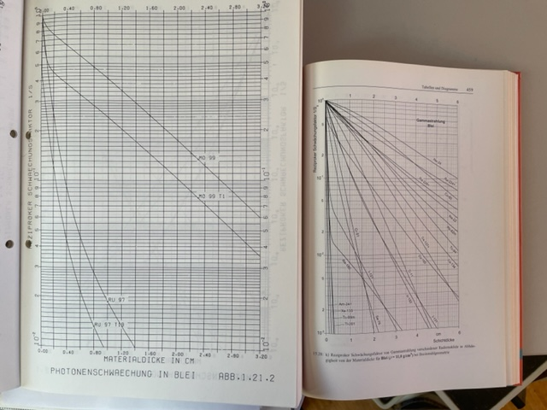

**Abb. links:** Physik Daten; „Schwächung der Photonenstrahlung von Radionukliden; Teil 2: Abschirmmaterial Blei“ (Auflösung: 0–3,2cm bei DIN A4); **Abb. rechts:** aus Vogt & Schultz; „Grundzüge des praktischen Strahlenschutzes“ (Auflösung: 0–6cm bei DIN A5)

Die Daten der Reihe „Physik Daten“ des Fachinformations-Zentrum Karlsruhe von 1986 sind von der Zentraleinrichtung für Strahlenschutz, Universität Hannover; Autoren sind R. Dorner und H.-G. Vogt (selbiger von Vogt & Schultz).

Die DIN verweist auf die Daten bei Vogt & Schultz und leider nicht auf den **Normenausschuss Radiologie (NAR)**, der erstmalig diese Daten auch in Tabellenform (EXCEL) veröffentlicht; eine **erhebliche Vereinfachung**, eine **Verbesserung der Fehlermöglichkeiten** und gleichzeitig die Möglichkeit der **datentechnischen Verarbeitung**.

Leider gibt es, neben anderen wichtigen Vorbemerkungen, **bei den Daten des NAR keine Verknüpfung mit Dosisleistungsfaktoren** mehr, wie bei „Physik Daten“.

(DatenQuellen, Materialzusammensetzungen, Dichteumrechnungen etc.)

([*https://www.din.de/resource/blob/79932/d42d8ce1a772abaedd2b10d7a4b5c893/berechnungen-data.zip*](https://www.din.de/resource/blob/79932/d42d8ce1a772abaedd2b10d7a4b5c893/berechnungen-data.zip)*.)*

Abweichungen bei der Ermittlung eines Schwächungswertes sind nicht ungewöhnlich, eher die Regel. Auch ohne unterschiedliche Interpolationsverfahren stehen die Abweichungen der in der Wertetabelle des NAR angegebenen Schwächungswerte FN = 52,4 und FN = 75 im Verhältnis der Differenz der Wandstärken von 3,8 cm und 4,2 cm.

dFN = 22,6 /0,4 cm = 56,5-cm (Steigung)

Die Schwächungskurven sind (abhängig von der Dichte des Schwächungsmaterials) sehr steil, weshalb sie in der Regel auch halblogarithmisch dargestellt werden. Das unterstreicht die Bedeutung korrekter und fein gegliederter Werte für den Schwächungsfaktor. Die Ermittlung der Werte aus Tabellen oder halblogarithmischen Kurvendiagrammen, kaum grösser als DIN A5, ist dafür nicht geeignet.

Waren in vorangegangenen Fassungen der DIN 6844-3 noch Schwächungskurven zu finden, so heisst es in der neuen Fassung:

**Änderungen**

Gegenüber DIN 6844-3:2006-12 und DIN 6844-3 Berichtigung 1:2007-05 wurden folgende Änderungen vorgenommen:

a) …

d) Schwächungskurven entfernt;

…

f)

Stattdessen wird auf Vogt & Schultz verwiesen. Einher geht der Wechsel vom A4-Format auf das kleinere Buchformat (Verlust der Auflösung) und dass man neben der DIN 6844-3 noch die entsprechende Literatur (Vogt & Schultz; „Grundzüge des praktischen Strahlenschutzes“; Hansa-Verlag) besorgen muss.

Es findet sich zwar im Literaturnachweis ein Verweis auf den NAR, jedoch in der gesamten Norm kein direkter Verweis auf die EXCEL-Daten des NAR.

Führt man das Beispiel B.1 der DIN fort, dann gibt die DIN in 4 m Abstand einen

**erforderlichen Schwächungswert von 211**

an um die Ortsdosisleistung auf die für Messgeräte geforderten 0,2 µSv/h zu reduzieren. Die DIN macht keine Angaben über die Gesamtwandstärke in cm bezogen auf F=211 (Pb, 99Mo+).

**Eigene Ermittlungen** in den Wertetabellen des NAR ergeben bei F = 211 eine

**Wandstärke von 5,3 cm Pb (11 g/cm3).**

Stellt man die FN = 211 mit den FN = 56,4 der 4 cm Pb Eigenabschirmung des Behälters direkt ins Verhältnis, dann ergibt sich ein fehlender

**FN von 3,8** (= FN 211/FN 56,4) oder

**1,3 cm Wandstärke** (= 5,3 cm Pb – 4 cm Pb)**.**

Geht man dagegen mit dem fehlenden Wert

**FN = 3,8 in die Wertetabelle,** dann ist die fehlende

**Wandstärke 0,72 cm Pb** (gemäss Fges = F1 * F2)

und nicht 1,3 cm.

Die **direkte Differenz der Wandstärken** (5,3 cm; 4 cm) zu bilden ist möglich, wenn es um die noch erforderliche Abschirmung mit Pb geht, sie **geht nicht für Materialien anderer Dichten** wie Barytbeton (3,2 g/cm3) oder Normalbeton (2,3 g/cm3). Für diese Fälle ist nach DIN die Berechnung allein über die Schwächungsfaktoren möglich.

Eine **Interpolation rein über die Dichten** ist nur zulässig bei Materialien mit geringer Abweichung vom Referenzmaterial; hier: Pb 11 g/cm3. Diese Umrechnungen über die Dichte würden ergeben:

**Material Dichte Wandstärke**

**[g/cm3] [cm] .**

Pb 11 1,3

Baryt 3,2 4,5

Beton 2,3 6,2

Ohne den Rechenweg näher zu spezifizieren sind die **Angaben der DIN**:

**Material Dichte Wandstärke**

**[g/cm3] [cm] .**

Pb 11 1,3

Baryt 3,2 6,4

Beton 2,3 9,1

**Eigene Berechnungen** mit FN = 3,4 und den Werten des NAR und über **Fges = F1 * F2**ergeben:

**Material Dichte Wandstärke**

**[g/cm3] [cm] .**

Pb 11 0,6

Baryt 3,2 4,5

Beton 2,3 13,5

Dazu ist festzuhalten, dass der fehlende FN nach DIN F = 211/56,3 = 3,8 beträgt und bei eigenen Ermittlungen FN = 210,9/61,7 = 3,4 benutzt wurde.

Das führt dazu, dass die Wandstärke für Baryt nach der Berechnung rein über die Dichten und die letzte Berechnung bei abweichendem fehlenden Schwächungswert (3,8; 3,4) mit 4,5 cm zufällig identisch sind.

Die fehlende Wandstärke aus Pb nach DIN scheint aus der Differenz der Wandstärken 4 cm und 5,3 cm beim Schwächungswert FN = 211 ermittelt und nur für die anderen Materialien über Fges = F1 * F2, mit den Abweichungen, die sich schon bei der Ermittlung des Schwächungsfaktors für 4 cm Pb gezeigt haben. Die Ursache der Abweichungen ist ohne weitere Angaben der DIN auf die zugrunde liegende Wertetabelle und das Interpolationsverfahren, nicht ermittelbar.

Empfehlung für die praktische Durchführung der Beispiel-Rechnung:

Der Strahlenschutzplaner arbeitet den im weiteren einbezogenen Fachplanern zu. Infolge dessen ist die erste **Prüfung auf** eine nach dem StrlSch **verbindliche Raumgrösse** zu achten. Darüber hinaus die **Einbindung des Raumes in die** gesamte **Raumfunktionsplanung**. Die Position, der Abstand zu StrlSch-kritischen Punkten, wie Messgeräten ist zu prüfen und dem Architekten Empfehlungen an die Raumanordnung zu unterbreiten, die in der Folge geeignet sind, die baulichen StrlSch-Massnahmen zu reduzieren.

Im Raum sollte von Anfang an eine **U-förmige Pb-Burg** von **üblicherweise 3 cm Wandstärke** vorgesehen werden und eine **Empfehlung für die Aufstellung** innerhalb des Raumes ausgesprochen werden. Hinter der Pb-Burg ist die Position eines frischen und daneben die eines **verbrauchten Tc-Generators**, sofern dieser nach Anlieferung des frischen Generators nicht in einen separaten **Abklingraum** verbracht wird. Daneben (hinter der Pb-Burg) eine Portion **frischen Eluats** und ein StrlSch-Tresor. Die ersten StrlSch-Berechnungen gelten der Rückwand des Generators (Einstrahlung in den Nachbarraum) und die nach DIN 6854 in 1 m vorgeschriebene begrenzte Ortsdosisleistung von 10 µSv/h.

*(Generatoren werden bei den Zulieferfirmen in diskreten Werten für* *99mTc, kalibriert auf den Liefertag 12:oo MEZ angeboten und nicht für 99Mo)*

**Elumatic III Technetium-99m Generator:**

**Qualitative und quantitative Zusammensetzung**

Natrium[99mTc]pertechnetat.

Der 99Mo/99mTc-Generator besteht aus einer mit 99Mo-Spaltmolybdän beladenen Aluminiumoxid-Säule, die bei Eluation mit physiologischer Kochsalzlösung täglich 99mTc-Pertechnetat als sterile Lösung liefert (Reinheitskriterien gemäß Ph. Eur.).

***Eigenschaften des Radionuklids***

Das metastabile Nuklid Technetium-99m zerfällt unter Emission von 140,5 keV Gammastrahlung mit einer Halbwertszeit (HWZ) von 6,0 Stunden zu Technetium-99, das unter Beta-Emission zu stabilem Ruthenium zerfällt. Technetium-99 ist aufgrund seiner langen HWZ von 213.000 Jahren als quasi stabil anzusehen. Das Mutternuklid Molybdän-99 zerfällt mit einer HWZ von 66,0 Stunden, und zwar in 87,5% der Zerfälle zu Technetium-99m, in 12,5% der Zerfälle direkt zu Technetium-99.

***Lieferbare Aktivitäten:***

**Gesamtaktivität [99mTc]**

**(GBq): 2; 4; 6; 8; 10; 12; 16; 20**

***(e) Reduktion der Oberflächenstrahlung des Generators***

Die Generatorsäule ist mit **52 mm Blei abgeschirmt**, dies entspricht einem Schwächungsgrad von ca. 190 (Reduktion der Strahlungsintensität auf ca. 0,5%). Die PROTEC-ELU Abschirmung bietet 46 mm Bleiabschirmung, sodaß die Oberflächenstrahlung des 99Mo/99mTc-Generators bezogen auf 99Mo (740 keV; 181 keV; 778 keV) und 99mTc (140 keV) eine zusätzliche Schwächung der Strahlungsintensität erfährt. Eine Bleiabschirmung von 46 mm entspricht 2,19-mal der Zehntelwertschicht mit einem Schwächungsgrad von ca. 110. Bei insgesamt 98 mm Bleiabschirmung beträgt der Schwächungsgrad mehr als 7.000

**B.2 Beispiel 2 und B.3 Beispiel 2a**

**SPECT-Kamera**; Einstrahlung auf den

Bedienplatz (Personen-StrlSch)

in 3 m Abstand

auf 1 mSv/a begrenzt.

Medizinisch vorgesehenes Konzept (siehe dazu **„Leitlinien der Nuklearmedizin“)**:

(<https://www.awmf.org/leitlinien/aktuelle-leitlinien/ll-liste/deutsche-gesellschaft-fuer-nuklearmedizin-e-v.html>)

99mTc 740 MBq

123I 200 MBq

111In 110 MBq

Liegt keine Festlegung des Nutzers hinsichtlich der **Häufigkeit der einzelnen Untersuchungen** (Nuklid, Aktivität) vor, dann ist es sinnvoll die Untersuchung bei der StrlSch-Berechnung mit den ungünstigsten Werten anzustellen. Dazu zeigt die DIN in Tabelle B.1 den Vergleich der Nuklide mit den zugehörigen Dosisleistungskonstanten und die nicht abgeschirmten resultierenden Ortsdosisleistungen am interessierenden Ort (4 m Abstand) auf.

Das reicht jedoch nicht, da die Nuklide unterschiedliche Energie-Spektren besitzen und insofern unterschiedliche Durchdringungen der Abschirmungen.

In Tabelle B.2 zeigt sich dies gerade im Vergleich von 99mTc und 111In. Ohne Abschirmung ist 99mTc dominant. Mit Abschirmung zeigt sich 111In bei einer Pb-Abschirmung gleich gestellt (jeweils 0,8 mm Pb erforderlich).

B.3 Beispiel 2a kommt mit **umfangreichen und verwirrenden Tabellen,** auf die verzichtet wird im Detail einzugehen. Solche Berechnungen in einem **dynamischen Prozess** zur **Grundriß-Erstellung** anzustellen sind schlichtweg **nicht praktikabel** und schon gar nicht in **angemessener Zeit**. Ganz davon abgesehen, dass solche **„Puzzle-Berechnungen“** selektierter Szenarien zu **keinem akzeptablen Ergebnis** führen.

Stattdessen folgende Anmerkungen:

1. Der Arbeitsplatz „Bedienplatz“ zeichnet sich in der Regel dadurch aus, dass es ein Sichtfenster vom Bedienplatz zur Kamera gibt, um den Patienten zu überwachen, dass er sich so wenig wie möglich während der Untersucheng bewegt.

**Sichtfenster und Trennwand** zum Kamera-Raum bestehen aus **unterschiedlichen Baustoffen**, die es beide zu berechnen gilt. Das Sichtfenster im oberen Teil besteht dabei in aller Regel aus **Pb-Glas**, das in **2 Ausführungen** angeboten wird:

**RD 50 und RD30**

mit jeweils unterschiedlichem Pb-Anteil/Dichte. Darüber hinaus gibt es beide Gläser noch in 2 Ausführungen: **„normal“** und **„Bildschirm-Qualität“.** „Normal“ ist leicht gelblich im Gegensatz zu „Bildschirm-Qualität“. Bei unsachgemässer Reinigung (z.B. Glasreiniger) werden die Scheiben mit der Zeit „blind“. Die Preise sind je nach Material, Wandstärke und Ausdehnung sehr unterschiedlich, zudem sind Pb-Fenster auch nicht in beliebiger Grösse erhältlich. In der Diagnostik reicht in aller Regel RD30, z.T. aber auch ganz **normales Glas** mit einer **entsprechenden Wandstärke**.

Mit diesen praktischen Gegebenheiten läuft die Berechnung des Arbeitsplatzes auf eine **„Try and error“**-Berechnung hinaus. Dabei sind immer beide Abschirmungen, das Sichtfenster im oberen Bereich (Oberkörper und Kopf) und die Trennwand im übrigen Bereich (Gonaden-Strahlung) zu überprüfen.

Sinnvoll erscheint diese Vorgehensweise auch im Hinblick darauf, dass im Bau keine **„krummen“ Wandstärken** verbaut werden. Bei Ziegelsteinen entsprechen die Wandstärken den **Abmessungen eines Ziegels** mit **7.5 * 11,5 * 24 cm**. Bei Beton ist die Schrittweite theoretisch 1 cm, aber keine Baufirma lässt sich auf so eine präzise **Verschalung** zum Giessen des Betons ein, zumal der Beton bei der **Austrocknung** auch noch s**chrumpft**. **Pb** gibt es nach Katalog in **Abstufungen bis 0,5 mm** und Vielfache davon.

1. Bei der Berechnung einer Dosis ist die **„Einstrahlung aus Nachbarbereichen“** mit zu berücksichtigen. Auch unter diesem Aspekt ist die Berechnung wie in Beispiel B.2 nicht zielführend. Die Berechnung kann nur unter Berücksichtigung mindestens der direkt angrenzenden Räume und den darin vorgesehenen Betriebsabläufen (Nuklide, Aktivitäten, Strahlzeiten), besser noch im Gesamten, der kompletten Nuklearmedizin, ein baulich durchführbares Konzept ermitteln. Es bestätigt sich die Methode „Try and error“, oder besser: **Simulations-Berechnungen.**
2. Die in Beispiel B.2 angeführten Aktivitäten sind **Applikations-Aktivitäten**. Nach der Applikation dieser Aktivitäten bedarf es, je nach Untersuchungsverfahren, noch einer **Wartezeit** in der sich das Nuklid **im Körper verteilt**, wozu es den Bereich **„aktiv Warten“** in der Nuklearmedizin gibt. Nicht selten wird den Patienten darüber hinaus noch **Flüssigkeit** zum Trinken angeboten und die Patienten **kurz vor der Untersuchung** zur **Toilette** geschickt. Zweck dieser Verfahrensweise ist, dass zum Beispiel die mit radioaktiver Flüssigkeit **gefüllte Blase** bei der Untersuchung nicht zu einer **„Überstrahlung“** in der **bildgebenden Untersuchung** führt. Das kann man sich wie eine Fotografie mit Gegenlicht vorstellen. Erst dann werden die Patienten unter der Kamera platziert und die Untersuchung gestartet.

Die **Ausscheidungen** der Patienten sind **nicht kalkulierbar**, wohl aber der **radioaktive Zerfall** bis zu dem Zeitpunkt wo die Patienten an der Kamera aufgelegt werden. Dieser Zerfall ist in der Vergangenheit unberücksichtigt geblieben; es war unkomplizierter und **wenig von Bedeutung**, zumal der Verzicht darauf zu einer Berechnung **„auf der sicheren Seite“** führt. Mit **zunehmender Häufigkeit** von Untersuchungen mit **PET-Nukliden** (vor allem F-18) und den mit diesen Nukliden einhergehenden **deutlich kürzeren Halbwertszeiten** (110 min), rückt dieser Aspekt in den Vordergrund **kostengünstigen StrlSch** zu verbauen. Dabei wäre es inkonsequent den **rad.aktiven Zerfall** über den **Zeitraum der Untersuchung** ausser Acht zu lassen. Auch der lässt sich über das **Integral des rad. Zerfalls** über die **Untersuchungsdauer** berechnen. Das kann im Vorfeld für den Ansatz der Höhe der Aktivitäten an den Kameras geschehen.

Wichtig wäre eine **„Beschreibung des beabsichtigten Umgangs mit offenen radioaktiven Stoffen“**, wie sie ohnehin für den **„Antrag auf Genehmigung zum Umgang mit offenen rad.aktiven Stoffen“** von der **Zulassungsbehörde gefordert** wird, im Zusammenspiel mit den praktischen Abläufen (siehe auch **„Leitlinien der Nuklearmedizin“**).

(<https://www.awmf.org/leitlinien/aktuelle-leitlinien/ll-liste/deutsche-gesellschaft-fuer-nuklearmedizin-e-v.html>)

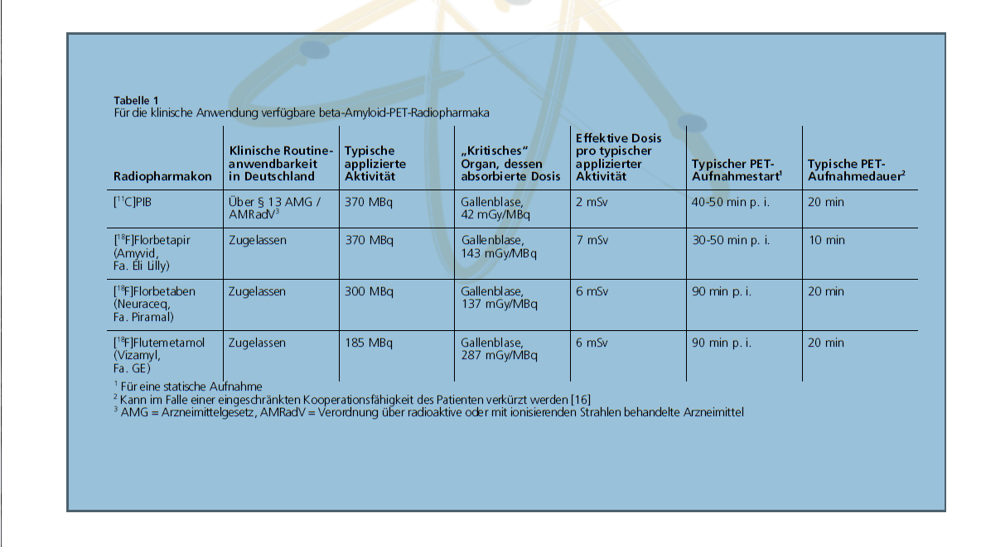

Beispiel von Leitlinien der Nuklearmedizin; 18F

Wurde früher diese Konzeption des med. Programms recht spät und zeitnah zur **Abgabe des Genehmigungsantrages** vorgenommen, so hat das unter den vor beschriebenen **Änderungen** in den **Berechnungsverfahren** eine **zeitlich sehr frühe Bedeutung** gefunden.

Der Verzicht auf die **frühzeitige detaillierte Beschreibung des med. Konzeptes** bedingt den Ansatz sehr konservativer Werte und eine althergebrachte Berechnung mit einher gehender **Bedeutung für die Kosten des baulichen StrlSch**. Der **techn. Stand der IT** lässt keine Entschuldigungen mehr zu, darauf zu verzichten. Die DIN wird diesem Anspruch in seiner jetzigen Ausgestaltung nicht gerecht.

**B.4 Beispiel 3**

SPECT/CT-Kamera. Unter Verzicht auf das Beispiel detailliert einzugehen, folgende Anmerkungen:

1. In diesem Beispiel verweist die DIN auf eine **„zusätzlich zu berücksichtigende Strahlenexposition“**, was sie in den vorherigen Beispielen (**Einstrahlung aus benachbarten Bereichen**) unterlies. Auch im Beispiel 3 gehört neben der Berücksichtigung der **Strahlung des CT,** die Berücksichtigung von Einstrahlungen aus Nachbarbereichen.
2. Andererseits ist anzumerken, dass der **Personen-StrlSch** dem **Geräte-StrlSch** in seiner **Bedeutung für die bauliche Ausgestaltung** nachsteht. Wird erst der Geräte-StrlSch in traditioneller Weise ermittelt (Einstrahlung von aussen **auf** das Gerät), zeigt sich, dass der Personen-StrlSch damit bereits fast immer nahezu erledigt ist. Eventuell verbleibende leichte **Überschreitungen** sind in aller Regel durch recht **konservative Ansätze** für **Aufenthaltszeiten** noch **tolerabel** den Behörden gegenüber zu **rechtfertigen**; zumal mit dem Verweis auf den Verzicht der Berücksichtigung des rad. Zerfalls von der Applikation bis zum Ende der Untersuchung und dem **rechtwinkligen Strahldurchtritt** bei der Berechnung.

**B.5 Beispiel 4 Therapiestation**

**Radio-Jod-Station** mit **Liegezeiten der Patienten** von etwa **5 bis 10 Tagen**.

In diesem Beispiel findet sich die Bedeutung der **„integralen Ortsdosis“**. Über die **langen Liegezeiten** ist eine integrale Dosis rein auf der Basis des rad. Zerfalls nicht zu ermitteln. Die **Ausscheidungen des Patienten**, gerade in den ersten Tagen, werden in der Literatur mit **bis zu 80%** angegeben. Dabei ist zu unterscheiden zwischen einem **malignen** und einem **benignen Krankheitsbild**. Die **hohen Ausscheidungsraten** finden sich bei den **malignen Erkrankungen (Tumor-Therapie)** und **weniger bei** den Patienten zur **Funktions-Therapie**. Die DIN gibt hier Daten für eine Therapie mit 3,7 GBq und einer Liegezeit von 5 Tagen an. Damit ist ein **hilfreicher Ansatz** für eine Berechnung vorgegeben.

Andererseits muss darauf hingewiesen werden, dass es durchaus nicht so dominierend für den StrlSch sein kann, wie es auf den ersten Blick den Anschein hat. Auch eine **Funktions-Therapie** mit einer **geringeren Aktivitätsmenge**, dabei aber weit **geringerer Ausscheidungsrate**, kann einen bedeutenden Einfluss zeigen.

Leider verzichtet die DIN auf entsprechende **Vorgaben** für den **Ansatz von Funktions-Therapien**. Umso bedauerlicher, da nicht selten nur **wenige Zimmer** einer Therapie-Station **Einzelzimmer** für eine Tumor-Therapie vorhalten, daneben aber **mehr Doppelzimmer** für **Funktions-Therapien**.

Nicht erkennbar: vorangegangene **Novellierungen** sowohl bei den **Dosisleistungskonstanten**, als auch bei den **Schwächungskurven** haben zu **Unzulänglichkeiten/Unstimmigkeiten** geführt.

**Zwischenbemerkung:**

Die Werte für **131J** sind **verschwunden** und an deren Stelle Werte für **131+J verblieben**. Beim Blick in **ältere Veröffentlichungen** (mit **anderen Dosisleistungskonstanten**) wird deutlich, dass der **Unterschied nicht vernachlässigbar** ist.

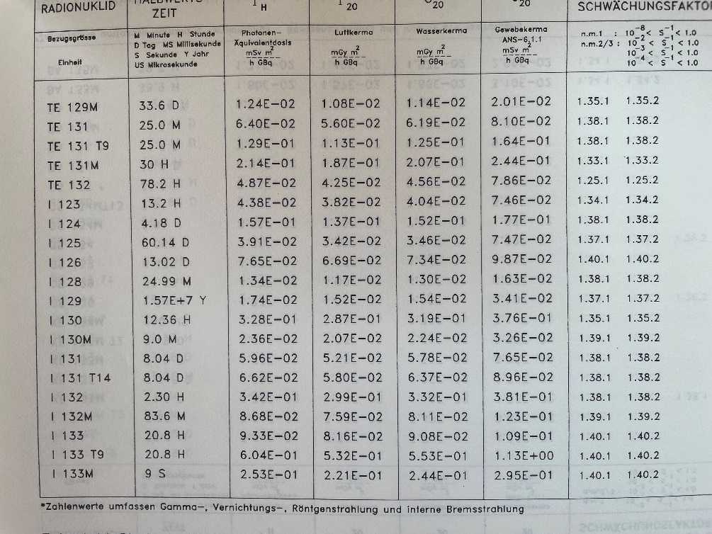

(siehe Physik Daten; „Schwächung der Photonenstrahlung von Radionukliden; R. Dorner und H.-G. Vogt; 1986; Zentraleinrichtung für Strahlenschutz; Universität Hannover)

Dazu ist anzumerken, dass das Radio-Jod in einem Patienten nicht in einem geschlossenen Behältnis ist; das **Zerfallsprodukt** ist das **Gas 131mXe** und damit flüchtig. Zieht man dazu die Vorgaben an die Raumausstattung eines Therapiezimmers bezüglich der **Lüftung** heran, so scheint es zulässig anzunehmen, dass bei einer **6- bis 8fachen Luftwechselrate**, das für 131+J angeführte **radioaktive Gleichgewicht** beim Patienten **nicht beständig** ist.

Interessant dabei ist der Blick auf die zugehörige Schwächungskurve. 131Xe ist stabil, nicht aber 131mXe. Im folgenden Diagramm ist die Kurve für 131mXe zu sehen. Ganz links und sehr steil, was die Vermutung zulässt, dass das 131mXe-Spektrum ganz schnell aus dem Gesamtspektrum 131+J herausgefiltert wird. Dennoch mit der Dosisleistungskonstanten für 131+J weiter zu rechnen, scheint suspekt.

Das zeigen auch die Dosisleistungsverteilungen von 131+J und 131mXe. Beide Verteilungen wurden mit der gleichen Aktivität gerechnet.

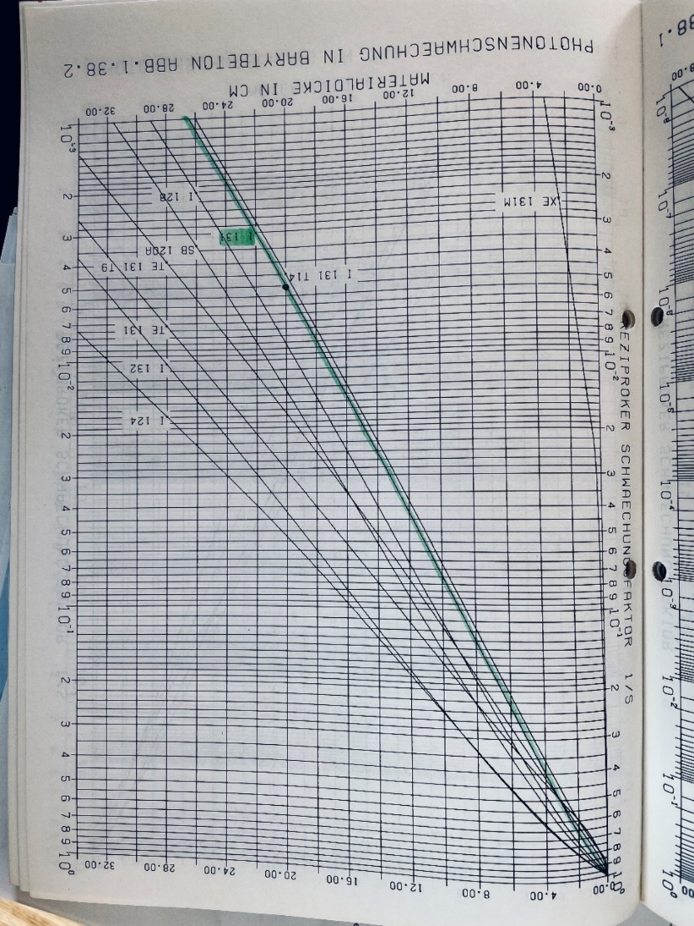

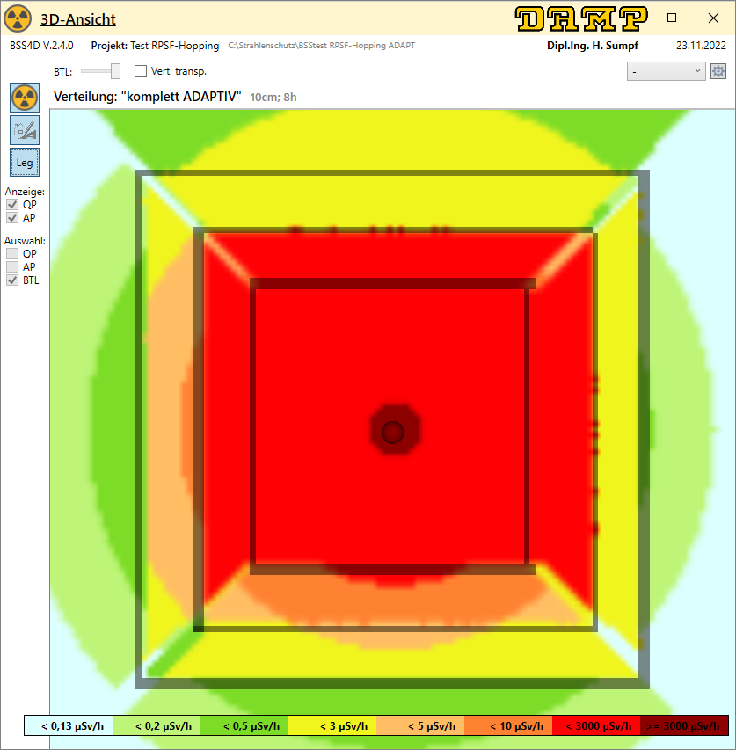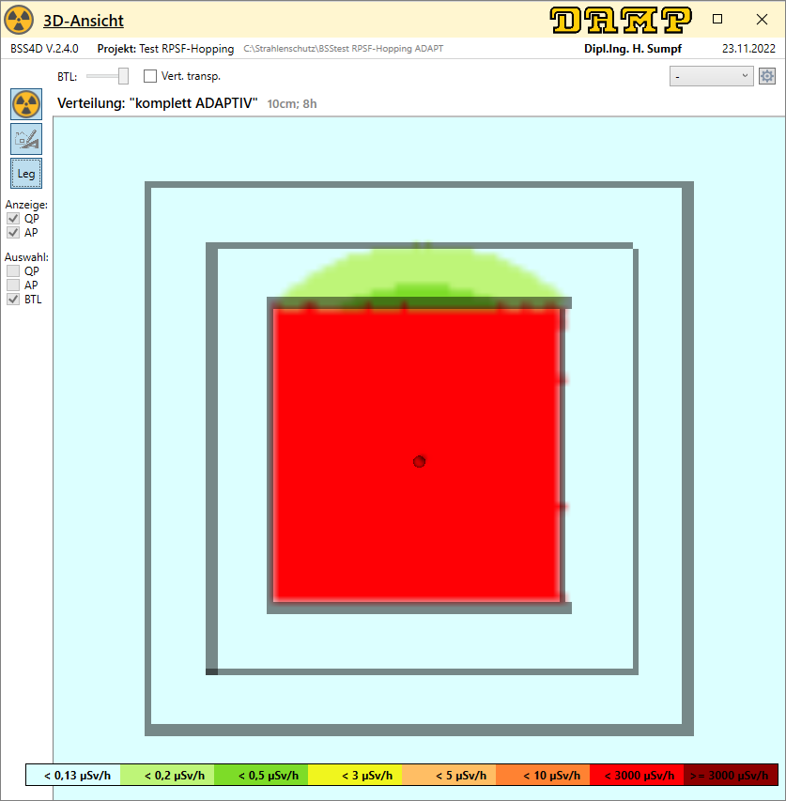

Dosisleistungsverteilungen: Links: 131+J; rechts: 131mXe

Bei den PET-Nukliden zeigt sich eine beunruhigende Diskrepanz zwischen den Daten (Diagramm) von „Physics Data“ und den Tabellenwerten des NAR bei Pb und grossen Wandstärken.

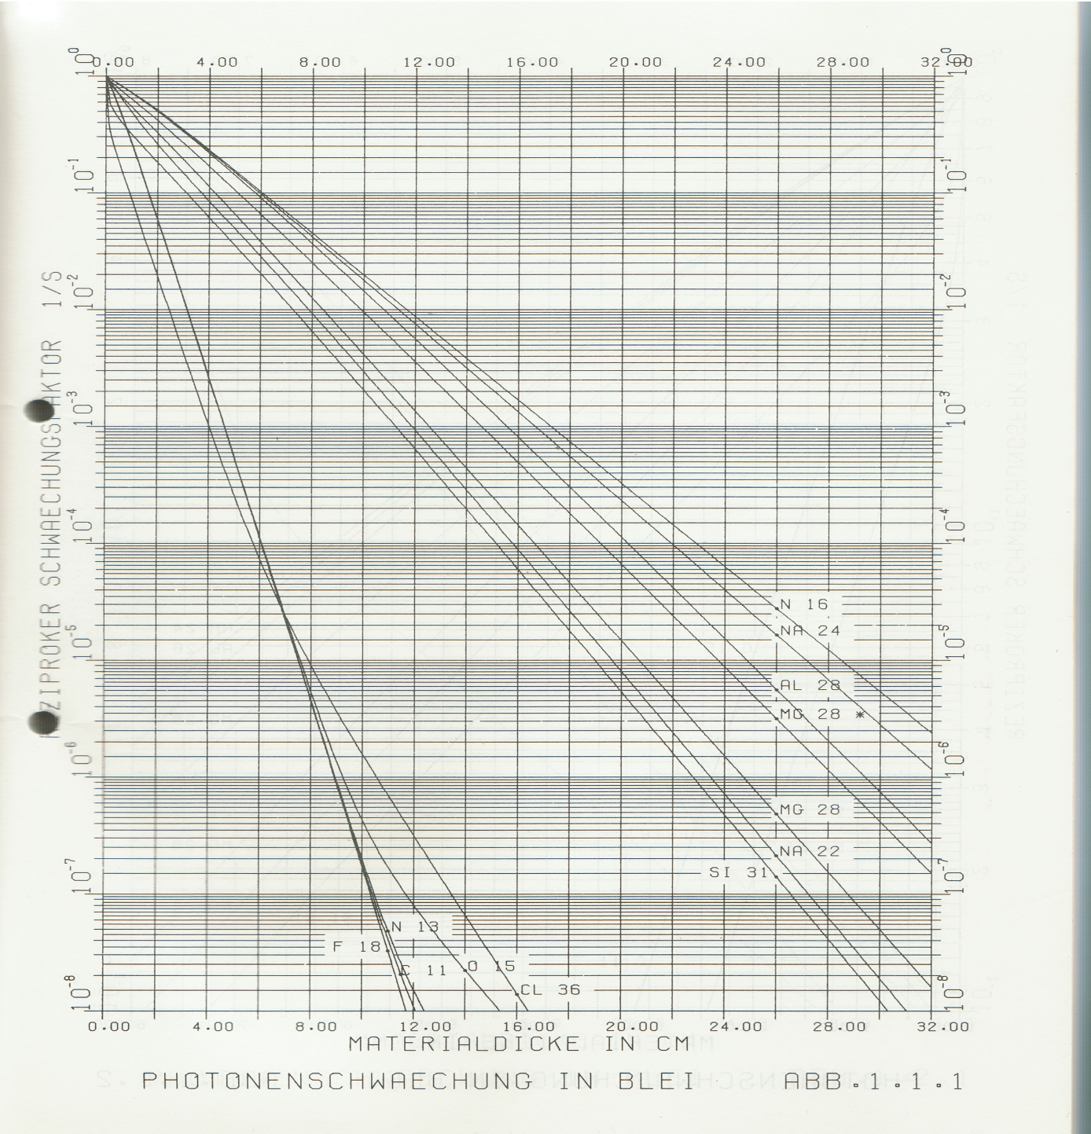

(siehe Physik Daten; „Schwächung der Photonenstrahlung von Radionukliden; R. Dorner und H.-G. Vogt; 1986; Zentraleinrichtung für Strahlenschutz; Universität Hannover)

Während die **Schwächungskurve von *15O*** sich ab etwa 8 cm Pb von den anderen PET-Nukliden entfernt, sind die Tabellenwerte des NAR bei Pb in diesem Bereich völlig identisch. Es drängt sich der Eindruck auf, dass bei den Daten des NAR mit „copy and paste“ gearbeitet wurde. Wie dem auch sei, alleine diese Abweichung weckt Zweifel an der Zuverlässigkeit der Daten des NAR.

Darüber hinaus fehlen beim NAR wichtige Informationen aus den Vorbemerkungen der „Physik Daten“-Veröffentlichung des Fachinformationszentrums Karlsruhe wie Quellen-Hinweise, Materialzusammensetzungen, Dichteumrechnungen und die korrespondierenden Dosisleistungskonstanten.

Zurück zu

**B.5 Beispiel 4 Therapiestation**

Wesentlich an **Bedeutung** für den **baulichen StrlSch** einer Therapiestation hat der Ansatz eines **Bewegungs- und Aufenthaltsmodells**. Jede Therapiestation hat eigene Nasszellen. Abgesehen von den Wegen von einem Aufenthaltsort zu einem anderen, kann für einen Patienten ein **Modell zur Berechnung des baulichen StrlSch** in etwa folgender Form angesetzt werden:

Toilette/Dusche 2 h/d

Fenster 2 h/d

Bett tagsüber 4 h/d

**Nachts** kann davon ausgegangen werden, dass der **Patient** sich **im Bett** befindet. Der **Ansatz für den Tag** ist lediglich **8 h/d** und entspricht damit der täglichen **Arbeitszeit des Personals**.

Wichtig für die Kalkulation des StrlSch für das Personal ist die geforderte **StrlSch-Wand/Mauer am Patientenbett**. Eine **deckenhohe Wand** (wie in der Praxis selbst schon gesehen) **verliert** jeden **Schutzzweck**, wenn das Personal um die Mauer herum muss, um mit dem Patienten in Blickkontakt zu treten. Weit hilfreicher, dem **Schutzzweck dienlicher**, ist eine **Mauer** in einer **Höhe von 1,20 m bis 1,30 m** hinter der das Personal beim **Versorgen mit Speisen und Getränken** und **sonstigen Konsultationen** Schutz findet.

Damit aber beeinflusst/reduziert diese StrlSch-Mauer am Patientenbett auch die **Einstrahlung in benachbarte Bereiche** in dieser Richtung. Zumindest für den Aufenthalt des Patienten im Bett. In der geforderten **StrlSch-Anweisung für die Therapie-Station** sollte sich deshalb die Aufforderung des Personals befinden, die Patienten beim Betreten des Raumes dazu aufzufordern, sich in die Betten zu legen.

Tägliches **Betten frisch machen** ist in Anbetracht der dabei regelmässig empfangenen Dosis für das Personal **nicht zumutbar**. Dennoch kann es **in seltenen Fällen erforderlich** sein. Der betreffende Patient ist dabei aufzufordern, sich in der Zeit in die **Nasszelle** zu **begeben**. Selbst bei einem Doppelzimmer ist das Personal beim Bettenmachen gegenüber dem zweiten Patienten des Zimmers weitgehend geschützt., abhängig vom Verhalten der Person die das Bett richtet. Andererseits zeigt dieses Szenario, dass die **Trennwand Nasszelle/Patientenbett** entsprechend **strahlenschutztechnisch ausgestaltet** sein sollte. Der **StrlSch zum Flur** hin wird **aufgeteilt** in die Wand **Nasszelle/Flur** und **Patientenbett/Nasszelle**, was über die **Aufenthaltszeiten von Patienten** in den Berechnungen **gegeneinander optimiert** werden muss.

Anmerkung:

Architekten gehen in der Regel davon aus, dass die Abteilung von Reinigungskräften gereinigt wird, die ihre Reinigungsgeräte mitbringen. Dem ist nicht so: „alle Gegenstände die den Kontrollbereich verlassen, müssen vorher auf Kontamination untersucht werden; nur wenn Kontaminations-Freiheit festgestellt wurde, dürfen sie raus“.

Eine Nuklearmedizinische Abteilung (Therapie & Diagnostik) behalten die Reinigungsgeräte vorort, innerhalb der Abteilung. Dafür muss ein Raum mit eingeplant werden.

Auch die Patienten-Betten der Therapie dürfen nicht einfach durch frische ausgetauscht werden. Sie müssten dafür frei von Kontaminationen sein, was sie in der Regel nicht sind.

**Genehmigung; Behörden**

Das atomrechtliche Genehmigungsverfahren unterscheidet sich vom baurechtlichen Genehmigungsverfahren ganz wesentlich darin, dass beim baurechtlichen Verfahren Pläne eingereicht und genehmigt werden, während die Genehmigung im atomrechtlichen Verfahren erst am Ende, nach Fertigstellung des Gebäudes erteilt wird.

Die Behörde prüft den Bau selbst oder beauftragt einen unabhängigen Sachverständigen, der die Nuklearmedizinische Einrichtung begeht. Geprüft wird die vorher eingereichte Strahlenschutz-Berechnung und der Einklang mit dem fertig gestellten Gebäude. Darüber hinaus weitere Forderungen der Strahlenschutz-Vorschriften. Erst im Anschluss wird eine Umgangsgenehmigung erteilt.

Eine Behörde sind immer auch Personen, die recht unterschiedliche Kompetenz und Erfahrungen mitbringen. Gleiches gilt für die unabhängigen Sachverständigen.

So kann folgendes passieren:

Eine Nuklearmedizinische Abteilung ist fertig gestellt. In den Räumen finden sich neue Geräte, der Betrieb könnte sofort beginnen. Die Wände sind mit einer Glasfaser-Tapete mit „Web-Struktur“ versehen, wie sie im Krankenhaus-Bereich fast schon üblich ist. Dazu sind die Tapeten lackiert. Sie sind damit „nicht saugfähig“ und auch „leicht abwaschbar“ wie es gefordert ist, leider aber nicht „glatt und nicht saugfähig und leicht abwaschbar“. Dieser fehlende Aspekt wurde von dem Prüfer als so gravierend eingestuft, dass er die Genehmigung nicht aussprechen wollte. Es mussten tatsächlich erst alle Wände gespachtelt und nochmal lackiert werden, bevor die Umgangsgenehmigung erteilt wurde.

Eine Radio-Jod-Station, geplant als Interimslösung für ein paar Jahre bis zu einem anstehenden Neubau, ist von einem Sachverständigen begangen worden. Auf seinem Klemmbrett hatte er die DIN 25425 (Radiochemische Laboratorien). Darauf angesprochen und mit dem Hinweis, dass in dem „Verwendungszweck“ der DIN 25425 explizit steht, dass im medizinischen Bereich nicht die DIN 25425, sondern die DIN 6844 zuständig ist, kam vom Prüfer der Hinweis, dass ihm das noch nicht aufgefallen ist und er immer schon nach der DIN 25425 prüft. Die Therapie-Station ist von ihm (nach DIN 25425) ohne grosse Mängel abgenommen worden.

Eine Bausitzung mit dem Bauamt, dem Nutzer, dem Architekten und allen weiteren Fachplanern. Es sitzen 2 Personen von der atomrechtlichen Genehmigungsbehörde direkt neben dem Strahlenschutz-Planer. Nach einigen Unsicherheiten, die diese beiden Personen zeigten, suchten sie das Gespräch mit dem Strahlenschutz-Planer (noch während der Besprechung). Dabei haben sie offenbart, dass sie „von der Materie keine Ahnung haben“. Sie berichteten, dass sie eines Tages ein Schreiben ihres Vorgesetzten auf den Tisch bekamen in dem es hieß, dass sie ab sofort der Abteilung „Strahlenschutz“ zugehören. Ihre Fachkompetenzen lagen auf einem völlig artfremden Gebiet. Dennoch hat sich die Zusammenarbeit als fruchtbar und sehr angenehm mit den Herren gestaltet; Ratschlägen und Belehrungen des Fachplaners gegenüber zeigten sie sich dankbar zugänglich.

Ein Anruf eines Med.-Physikers: bei der Behörde liegen die Antragsunterlagen inclusive Strahlenschutz-Berechnungen für eine Nuklearmedizinische Therapie-Station inclusive Abwasseranlage. Er bittet darum, bei der Behörde anzurufen, weil er den Eindruck hat, dass der Behörden-Vertreter nicht so ganz mit den eingereichten Berechnungen zurecht kommt. Der Anruf fand statt, dabei wurde vereinbart noch eine Beispiel-Berechnung mit ausführlichen Erläuterungen zu schicken. Nach einiger Zeit ein erneuter Anruf des Physikers vom Projekt: Die Umgangsgenehmigung wird nicht erteilt, weil der Strahlenschutz nicht ausreichend wäre. Nach einigen Rückfragen, wo denn das Problem ist wurde deutlich: der Vertreter der Behörde hatte sich dabei auf die Beispielrechnung bezogen und nicht auf die ursprünglichen Original-Berechnungen. Mit einem erneuten Anruf bei der Behörde und einer überarbeiteten Beispielrechnung konnte das Problem gelöst werden. Eine Prüfung eigener Berechnungen ist nicht korrekt!

**…..**

Das sollte nicht weiter kommentiert werden.

**Ausblicke**

**Monte-Carlo Methode**

Während die Berechnungen nach DIN mit Dosisleistungskonstanten und Tabellenwerten von Schwächungskurven durchgeführt werden, greift die MC-Methode auf atomare Physik zurück (Energiespektren und elementare Wechselwirkungen mit Materie; Baustoffgemische).

Die Dosisleistungskonstanten und die Schwächungskurven für die Berechnung nach DIN sind nicht vertrauensvoll bzw. nicht oder nicht mehr vorhanden wie z.B. 131J. Es gibt nur noch 131+J

Ein **Vergleich Monte-Carlo Berechnungen** gegenüber **DIN-Berechnungen** kann nur dann angestellt werden, wenn die Basiswerte der DIN mit der Monte-Carlo Methode überprüft und angeglichen werden. Die berechneten Dosisleistungswerte **ohne und mit einer einzelnen Abschirmung** müssten dann in etwa vergleichbar sein.

Ist das gewährleistet, kann die Berechnungsmethode **FNg = FN1 * FN2 * FNn** verglichen werden.

Die Basiswerte (Dosisleistungskonstanten, Schwächungskurven) sind nicht/begrenzt Bestandteil der DIN. Stimmen die nicht mit den Ergebnissen der Monte-Carlo Ergebnissen überein, stimmt die Berechnung nach DIN nicht.

In der DIN findet sich kein Hinweis; dennoch erscheint es opportun die Schwächungskurven des NAR (Normen Ausschuss Radiologie) zu verwenden und nicht auf Vogt & Schultz zurückzugreifen, auf die in der DIN verweisen wird (DIN A4 / DIN A5 – Auflösung).

Die Ausgangsdaten, wie z.B. die Spektren der Nuklide, wurden dem Stand von Wissenschaft und Technik entsprechend aktualisiert. Bei den daraus resultierenden physischen Größen wie Dosisleistungskonstanten oder Schwächungskurven gibt es keinen Anhalt darauf; sie wurden seit den 70er Jahren immer wieder übernommen und nur unwesentlich modifiziert (**h10**).

Dazu kamen **Fehler bei der Übernahme** wie z.B. **15O und 131J / 131+J.**

131J hat seine Bedeutung in der nukl. med. Diagnostik verloren und wird eigentlich nur noch für einen „Drei-Phasen-Test „ (Vorbereitung einer Radio-Jod Therapie) verwendet.

Bei der langen Halbwertszeit von 8 Tagen spielt das Zerfallsprodukt 131mXe keine Rolle. Dennoch muss in der Diagnostik mit der Dosisleistungskonstanten und der Schwächungskurve von 131+J gerechnet werden, weil gegenüber früherem Datenmaterial keine Werte mehr für reines 131J ohne 131mXe zur Verfügung stehen.

Selbst bei der Therapie mit 131J mit einer Therapie-Dauer von 5 bis 10 Tagen ist die Berechnung mit den 131+J Werten nicht angezeigt. Das Zerfallsprodukt 131mXe ist gasförmig und es kann angenommen werden, dass es vom Patienten ausgeatmet/ausgegast wird. Dazu kommt eine vorgeschriebene Luftwechselrate von 6 - 8fach die das 131mXe im Raum absaugt.

Sowohl in der Diagnostik als auch in der Therapie ist die Berechnung mit 131+J Daten statt mit reinen 131J Daten für den baul. StrlSch nicht korrekt (siehe Schwächungskurve 131mXe; „Physics-Data“)

Andererseits ist festzustellen, dass eine Berechnung des baulichen StrlSch mittels Monte-Carlo-Methode, angesichts aller vor beschriebener Umstände und deren Bedeutung auf das Ergebnis des StrlSch (Model-Erstellung; Aufenthaltszeiten, angenommene Positionen von Quellen und Personen, mittlere integrale Dosiswerte etc.) und der erforderlichen Geschwindigkeit der Berechnungen im Laufe des Projektes, keinen Sinn zu machen scheint.

Wohl aber, was die Abprüfung und Aktualisierung der bei der DIN-Berechnung zum Einsatz kommenden Basis-Daten betrifft. Auf diesem Weg kann die Monte-Carlo-Methode einen wichtigen Beitrag leisten, die Ergebnisse der Berechnungen nach DIN zu verbessern.

**Energie-Dosis h10**

Die über die EU eingeführte Energie-Dosis h10 für den StrlSch erscheint fragwürdig. Historisch gesehen ist sie von Wissenschaftlern aus den USA und Japan eingeführt worden, um ihre Untersuchungen hinsichtlich dem Zusammenhang von Strahlenschäden und empfangener Strahlung zu spezifizieren. Aus der Erkenntnis heraus, dass die alleinige Ermittlung/Berechnung eines Ionen-Dosisleistungswertes nicht ausreichend geeignet ist, den Zusammenhang zwischen Photonen-Strahlung und Strahlenschäden zu vergleichen/bewerten, ist man über die Beachtung des Qualitätsfaktors Q hinaus ,auf die Dosis in 10 mm Gewebetiefe gekommen. Damit hat man ein Stück der unterschiedlichen Spektren der Photonen-Strahlung integriert und erreicht eine höhere Auflösung bezüglich der aufgetretenen/zu erwartenden Strahlenschäden.

Fatal scheint, diese Energie-Dosis im Strahlenschutz zu verwenden. Ist sie ohne eine abschirmende Schicht zwischen Quelle und interessierendem Aufpunkt noch vorteilhaft, ist sie es nach einer Durchdringung einer einzigen Schicht nur noch, wenn die Veränderung des Spektrums beim Durchdringen der Schicht in den Schwächungskurven mit berücksichtigt wurde. Zu den Daten des NAR oder anderer Autoren findet man hierzu keinen Hinweis darauf.

Ab der zweiten Schichtdurchdringung ist das nicht mehr korrekt. Auf die zweite Schicht trifft eine veränderte Spektralverteilung auf, bei der insbesondere die niedrigen Energien stark verändert sind. Das sind die Energien, die in der Haut, in kleineren Gewebetiefen absorbiert werden.

Es macht die Berechnung, nach der ein Schwächungswert **FNges = FN1 * FN2 * .. *FNn** noch zweifelhafter als eh schon. (vielleicht ist die Berechnung nach der gerichteten sequentiellen Ermittlung der Abschirmung noch durchführbar?). Es fällt schwer, das Ergebnis mit 2 durchdrungenen Schichten noch „Umgebungs-Äquivalent Dosis“ oder „Energie-Dosis“ zu bezeichnen.

Die Abweichungen beim Durchdringen mehrere Schichten zu Standard-Verfahren (DIN) und der Verwendung von h10 könnten mit der Monte-Carlo-Methode ermittelt werden. Ein Vergleich der Spektren hinter jeder einzelnen Schicht, Schicht um Schicht.

**Grenzwert des Geräte-StrlSch**

Bezeichnend für den Geräte-StrlSch ist, dass mit absoluten Dosisleistungswerten gerechnet wird. Es findet keine Berücksichtigung der unterschiedlichen Energien (99mTc, 131J, PET-Nuklide) auf die jeweiligen Messgeräte statt. Bei den Messgeräten werden bei den Untersuchungen aber Energiefenster gesetzt, die sie gegenüber einer Störstrahlung mit einer anderen Energie relativ unempfindlich machen sollte. Bei den PET-Kameras kommt noch die Messung der Koinzidenz dazu.

Dennoch gibt es einen festen, energieunabhängigen absoluten Dosisleistungswert von 0,2 µSv/h. Es gäbe theoretisch die Möglichkeit die Hersteller bezüglich der Empfindlichkeit ihrer Geräte gegenüber Streustrahlung unterschiedlicher Energien zu befragen, zumindest der in der Nuklearmedizin gängigen Nuklide. Geräte mit einer höheren Unempfindlichkeit hätten einen positiven Einfluss auf den in der Nuklearmedizin vorzuhaltenden baul. StrlSch und damit bei Ausschreibungen sicher Vorteile. Die Hersteller können oder machen dazu auch auf Nachfrage keine Angaben. In Anbetracht dessen, dass in weiten Teilen der Geräte-StrlSch für den gesamten StrlSch bestimmend ist, ist das sehr bedauerlich. Eine Untersuchung von Messgeräten in dieser Hinsicht wäre sicherlich eine interessante Aufgabe für Diplomanten.

es folgt:

**„BSS4D Beschreibung.docx“**